



Τεχνολογίες Πληροφορικής και Επικοινωνιών
στο Ψηφιακό Μάρκετινγκ
Γεωργία Κουμαντζιά
Σεβαστή Χατζηδανιήλ
Ο
ΤΩΝ ΜΕΤΑΠΤΥΧΙΑΚΩΝ ΦΟΙΤΗΤΩΝ
ICT.P1 Ανάπτυξη Διαδικτυακού Τόπου για την προώθηση επιχείρησης
ΤΕΧΝΙΚΗ ΕΚΘΕΣΗ ΕΡΓΑΣΙΑΣ
Καβάλα 2025
ΠΡΟΓΡΑΜΜΑ ΜΕΤΑΠΤΥΧΙΑΚΩΝ ΣΠΟΥΔΩΝ
ΨΗΦΙΑΚΟ ΜΑΡΚΕΤΙΝΓΚ (DIGITAL MARKETING)

Περιεχόμενα

Περιεχόμενα 3
Κατάλογος Εικόνων 5
Κεφάλαιο 1 Εγκατάσταση και παραμετροποίηση του CMS 7
Κεφάλαιο 2 Ανάπτυξη Website 18
2.1. Παρουσίαση της επιχείρησης 18
2.2. Παρουσίαση της περιοχής στην οποία εδρεύει 18
2.3. Multimedia slideshow 18
2.4. Εμφάνιση σε δύο γλώσσες 18
2.5. Φόρμα επικοινωνίας 18
2.6. Σύστημα ανακοινώσεων 22
2.7. Ημερολόγιο 24
Κεφάλαιο 3 Παρουσίαση της λειτουργίας του Website 29

Κατάλογος Εικόνων
Εικόνα 1.1 Wordpress 7
Εικόνα 1.2 Αποσυμπίεση αρχείων 7
Εικόνα 1.3 Μεταφορά Wordpress στο server 8
Εικόνα 1. 4 Οθόνη έναρξης 8
Εικόνα 1. 5 Ρύθμιση διαπιστευτηρίων 9
Εικόνα1. 6 Έναρξη εγκατάστασης 9
Εικόνα 1. 7 Ρύθμιση διαχείρισης 9
Εικόνα 1. 8 Οθόνη ολοκλήρωσης εγκατάστασης 10
Εικόνα 1. 9 Log in στη πλατφόρμα 10
Εικόνα 1.10 Dashboard Wordpress 11
Εικόνα 1.11Προσθήκη Διαχειριστή 11
Εικόνα 1.12Αρχείο wp-config.php 12
Εικόνα 1.13 Εισαγωγή του κώδικα define('FS_METHOD','direct') 12
Εικόνα 1.14 Ολοκλήρωση παραμετροποίησης wp-config 12
Εικόνα 1.15Επιλογή θέματος 13
Εικόνα 1.16 Αλλαγή γλώσσας 13
Εικόνα 2.1 Αρχική Σελίδα-ΟPA BREW 14
Εικόνα 2.2 Αρχική Σελίδα- Όραμα και Αξίες 14
Εικόνα 2.3 Αρχική Σελίδα- Μπύρες 15
Εικόνα 2.4 Aρχική Σελίδα-ιδρύτριες 15
Εικόνα 2.5 Αρχική Σελίδα-Εμφάνιση Τοποθεσίας 16
Εικόνα 2.6 Εμφάνιση Τοποθεσίας- Σελίδα Επικοινωνίας 16
Εικόνα 2.7 Γραφική Απεικόνιση Τοποθεσίας - Σελίδα Επικοινωνίας 16
Εικόνα 2.8 Προσαρμοσμένη HTML για Προσθήκη χάρτη 17
Εικόνα 2.9 Our beers. Το πρώτο Slide του Slideshow -Αρχική Σελίδα 17
Εικόνα 2.10 Slide 2 17
Εικόνα 2.11Slide 3 18
Εικόνα 2.12 Slide 4 18
Εικόνα 2.13 Τοποθέτηση block στη Σελίδα 18
Εικόνα 2.14 Image Slider 18
Εικόνα 2.15 Autoplay & Delay 19
Εικόνα 2.16 Animation 19
Εικόνα 2.17Animation Css 19
Εικόνα 2.18 Το περιβάλλον του GTranslate 20
Εικόνα 2.19 Επιλογή εμφάνισης Γλωσσών 20
Εικόνα 2.20 Επιλογή γλώσσας 21
Εικόνα 2.21 Πρόσθετο WP Forms 21
Εικόνα 2.22 Εισαγωγή Νέας Φόρμας Επικοινωνίας 22
Εικόνα 2.23 WPForms Setup 22
Εικόνα 2.24 Form Fields 22
Εικόνα 2.25 Φόρμα επικοινωνίας στην Aρχική 23
Εικόνα 2.26 Αλλαγή των labels για τη φόρμα Hestia μέσω του plugin 23
Εικόνα 2.27 Αλλαγή των labels για τη φόρμα Επικοινωνήστε μαζί μας μέσω του plugin 23
Εικόνα 2.28 Φόρμα επικοινωνίας στη σελίδα Επικοινωνία 24
Εικόνα 2.29 Βασικό Μενού 24
Εικόνα 2.30 Προσθήκη άρθρων 25
Εικόνα 2.31 Συγγραφή άρθρου 25
Εικόνα 2.32 Κώδικας CSS 25
Εικόνα 2.33 Καθορισμός χαρακτηριστικής εικόνας και κατηγορίας άρθρου 26
Εικόνα 2.34 Τα άρθρα όπως φαίνονται από τη διαχείριση 26
Εικόνα 2.35 Εγκατάσταση του Πρόσθετου Τhe Events Calendar 27
Εικόνα 2.36 Add New Event 27
Εικόνα 2.37 Δημιουργία Event 28
Εικόνα 2.38 Προσθήκη Venue ,Organizer Event, και Χαρακτηριστικής Φωτογραφίας 28
Εικόνα 2.39 Ρύθμιση του Event viewing 28
Εικόνα 2.40Προσθήκη του Εvent List 29
Εικόνα 2.41View Calendar 29
Εικόνα 3.1 Διαχείριση σελίδων 30
Εικόνα 3.2 Εισαγωγή στο OPA Brew Company 31
Εικόνα 3.3 Διαμόρφωση περιοχής μεγάλου τίτλου 31
Εικόνα 3.4 Περιεκτική εισαγωγή στην επιχείρηση 31
Εικόνα 3.5 Χρήση εφαρμογής Canva 32
Εικόνα 3.6 Προβολή slideshow με background banner 32
Εικόνα 3.7 Η παρουσίαση της ομάδας όπως φαίνεται από τη προσαρμογή αρχικής 32
Εικόνα 3.8 Το κομμάτι της επικοινωνίας, του υποσέλιδου και του footer με background banner 33
Εικόνα 3.9 Μικροεφαρμογές στα υποσέλιδα 33
Εικόνα 3.10 Το περιβάλλον του Ultimate Social Icons. 34
Εικόνα 3.11 Επιλογή κοινωνικών δικτύων μέσω plugin 34
Εικόνα 3.12 Εικόνα Σύνδεση κοινωνικών δικτύων 34
Εικόνα 3.13 Επιλογή εικονιδίων κοινωνικής δικτύωσης 35
Εικόνα 3.14 Σειρά, μέγεθος και τοποθέτηση κουμπιών κοινωνικών δικτύων 35
Εικόνα 3.15 Εισαγωγή στη σελίδα των προϊόντων 35
Εικόνα 3.16 Γενική περιγραφή 36
Εικόνα 3.17 Αναλυτική Περιγραφή Μπυρών 36
Εικόνα 3.18 Χρήση εφαρμογής Canva για τον σχεδιασμό των προϊόντων 37
Εικόνα 3.19 Σχεδιασμός αφίσας 37
Εικόνα 3.20 Σελίδα Σχετικά με εμάς 37
Εικόνα 3.21 Συνέχεια Σχετικά με εμάς 38
Εικόνα 3.22 Σελίδα Νέα & Ανακοινώσεις 38
Εικόνα 3.23 Οι εκδηλώσεις σε μορφή λίστας 39
Εικόνα 3.24 Οι εκδηλώσεις σε μορφή ημερολογίου 39
Εικόνα 3.25Επικοινωνία 39

Εγκατάσταση και παραμετροποίηση του CMS
BHΜΑ 1. Εγκατάσταση Wordpress
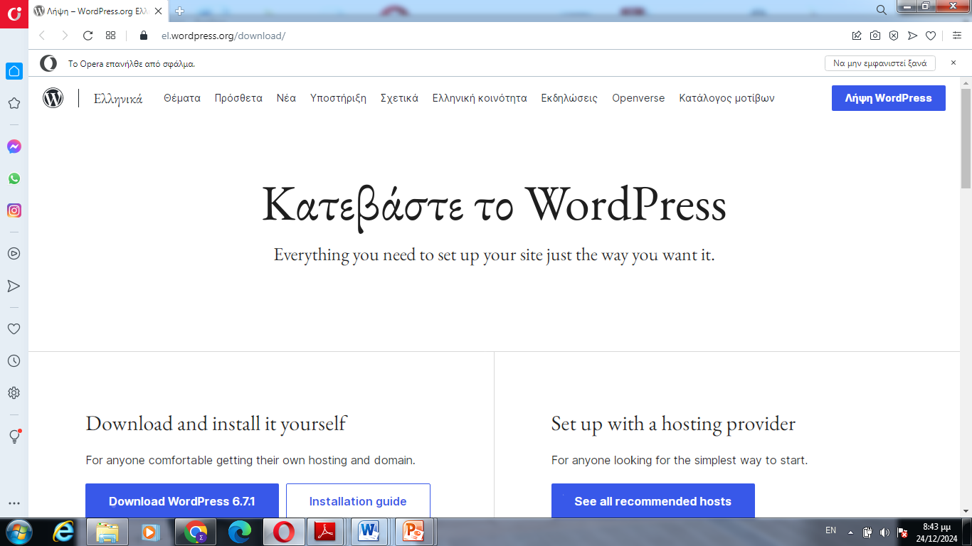
Εικόνα 1.1 Wordpress
Mπήκαμε στο https://el.wordpress.org/download/ και κατεβάσαμε το Wordpress (Εικόνα 1.1). Tα αρχεία του wordpress κατέβηκαν σε συμπιεσμένο φάκελο με όνομα wordpress-6.7-el.zip στο φάκελο downloads.
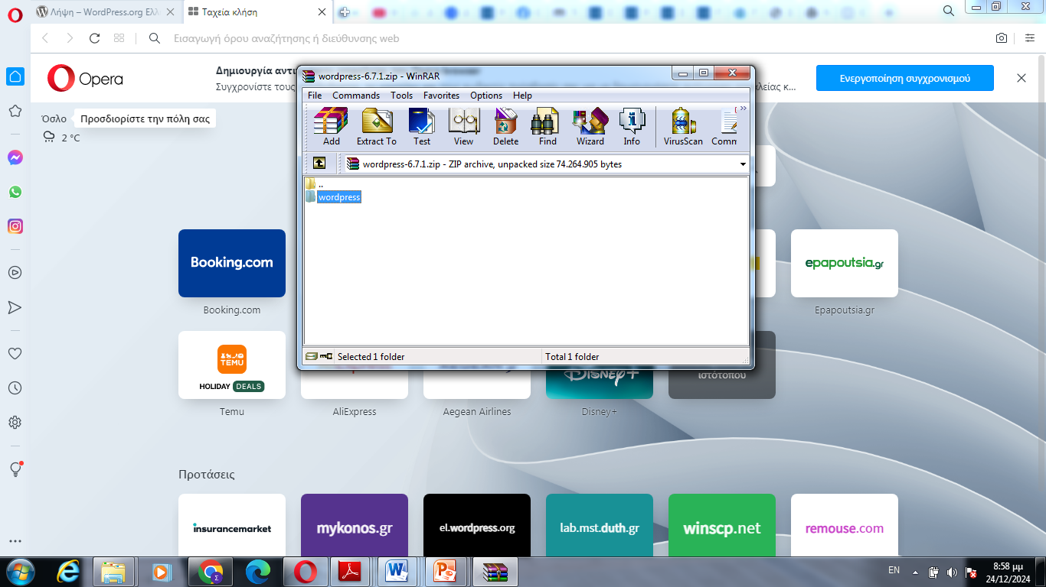
Εικόνα 1. 2 Αποσυμπίεση αρχείων
Aφού πραγματοποιήθηκε η λήψη, προχωρήσαμε στην αποσυμπίεση των αρχείων (Εικόνα 1.2) (δημιουργούμε φάκελο στην επιφάνεια εργασίας με όνομα wordpress) και τα μεταφέραμε μέσω του WinSCP στον έναν από το προσωπικό μας χώρο του web Server (lab.mst.duth.gr).

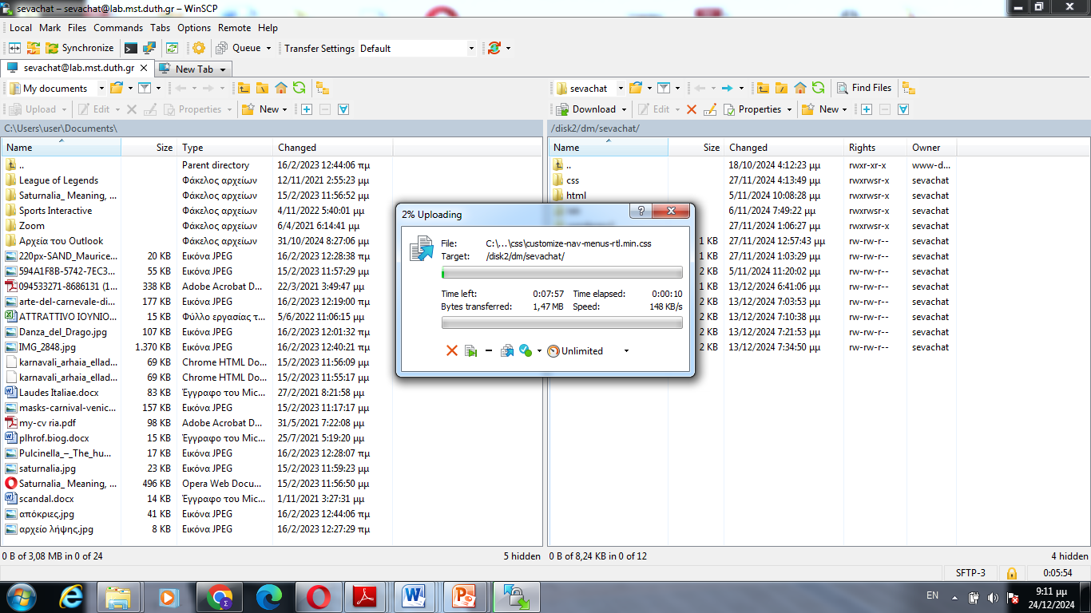
Εικόνα 1. 3 Μεταφορά Wordpress στο server
Μόλις ολοκληρώθηκε η μεταφορά του φακέλου στο προσωπικό μας χώρο στο web Server για να ξεκινήσει η εγκατάσταση του Wordpress, (Εικόνα 1.3) ανοίξαμε έναν browser και πληκτρολογήσαμε: https://lab.mst.duth.gr/dm/sevachat/wordpress/ (όπου sevachat – το username)
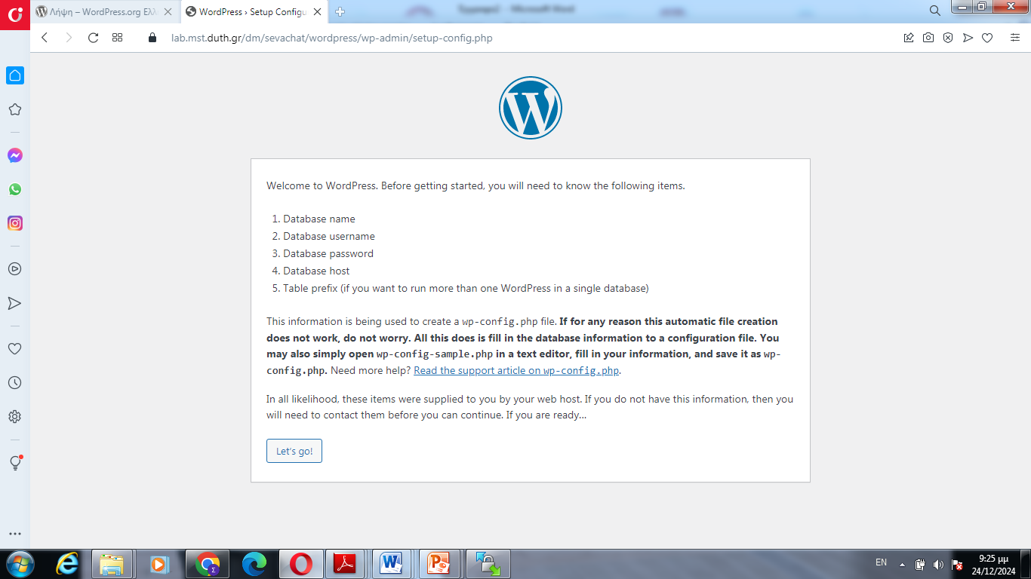
Εικόνα 1.4 Οθόνη έναρξης
Αφού πατήσαμε το «lets go»στην οθόνη έναρξης που εμφανίστηκε (Εικόνα 1.4) προχωρήσαμε στην ρύθμιση των διαπιστευτηρίων της βάσης δεδομένων όπως φαίνεται στην παρακάτω εικόνα :
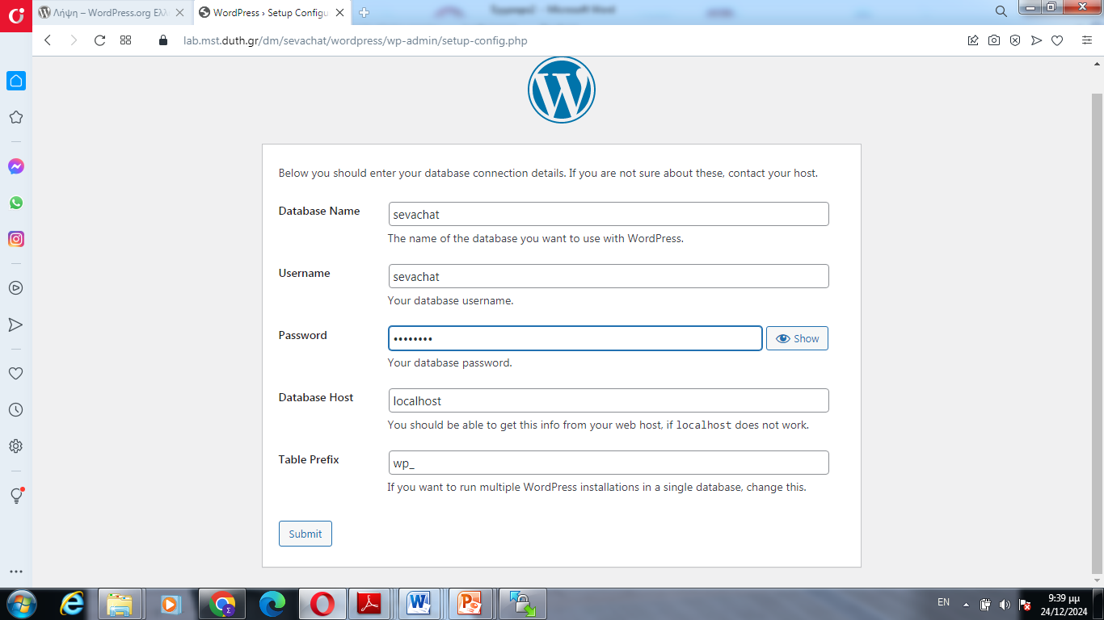
Εικόνα 1. 5 Ρύθμιση διαπιστευτηρίων
- (Εικόνα 1.5) Στο όνομα βάσης δεδομένων: από wordpress το αλλάξαμε και βάλαμε το username που χρησιμοποιήσαμε για το login στον web Server (lab.mst.duth.gr) – sevachat,
- Στο όνομα χρήστη: από όνομα χρήστη το αλλάξαμε και βάλαμε το ίδιο username που χρησιμοποιήσαμε και πριν - sevachat,
- Στο συνθηματικό: βάλαμε το συνθηματικό που έχουμε για το login στον web Server (lab.mst.duth.gr) – 9ΒχqKddu,
- Στον φιλοξενητή βάσης: το αφήσαμε ως έχει (localhost) και στο πρόθεμα πίνακα επίσης wp_ .
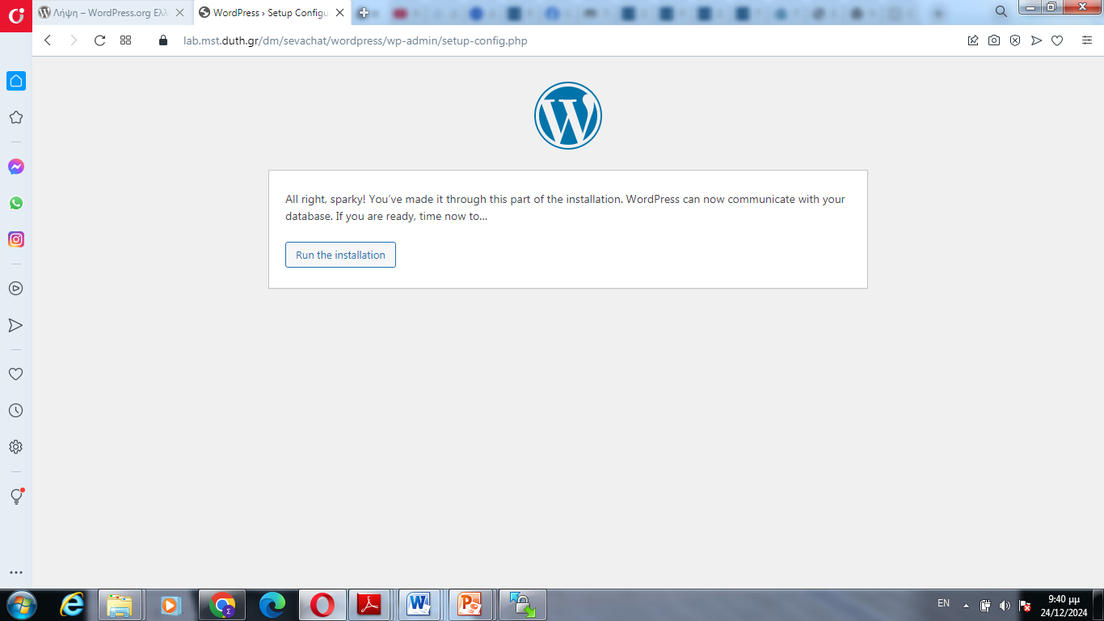
Εικόνα1. 6 Έναρξη εγκατάστασης
- Tέλος πατήσαμε « submit» και «run the installation» (Εικόνα 1.6)

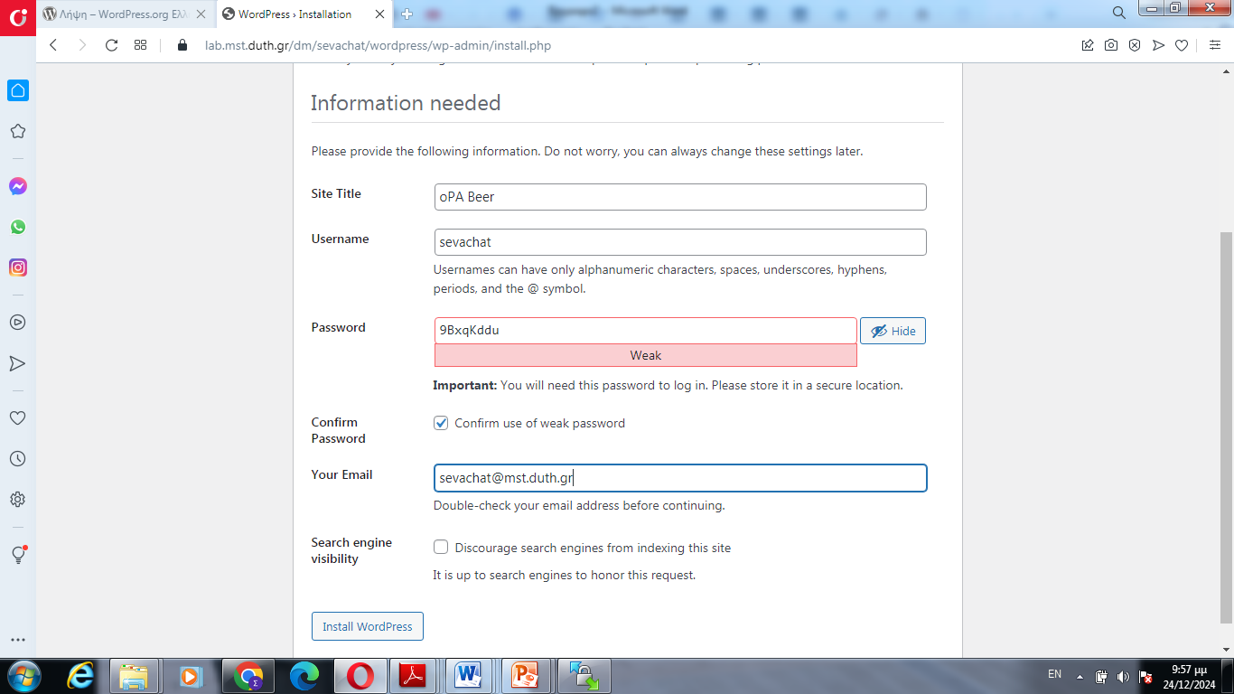
Εικόνα 1. 7 Ρύθμιση διαχείρισης
Στην παραπάνω ενημερωτική οθόνη (Εικόνα 1.7) προχωρήσαμε στη ρύθμιση των απαραίτητων στοιχείων για την διαχείριση της σελίδας μας που δημιουργήσαμε στη πορεία με το Wordpress.

- Στο τίτλος ιστότοπου: συμπληρώσαμε τον τίτλο του ιστοτόπου μας . Επιλέξαμε το - OPA Brew.
- Στο όνομα χρήστη: βάλαμε ξανά το username που έχουμε για το login στον web Server (lab.mst.duth.gr) – sevachat.
- Στο συνθηματικό: βάλαμε το συνθηματικό που έχουμε για το login στον web Server (lab.mst.duth.gr) – 9ΒχqKddu.
- Στην ηλεκτρονική διεύθυνσή : βάλαμε το ακαδημαϊκό email sevachat@mst.duth.gr.
- Ορατότητα μηχανής αναζήτησης: η επιλογή παρέμεινε ως έχει.
-Με την ολοκλήρωση πατήσαμε το « install wordpress» .
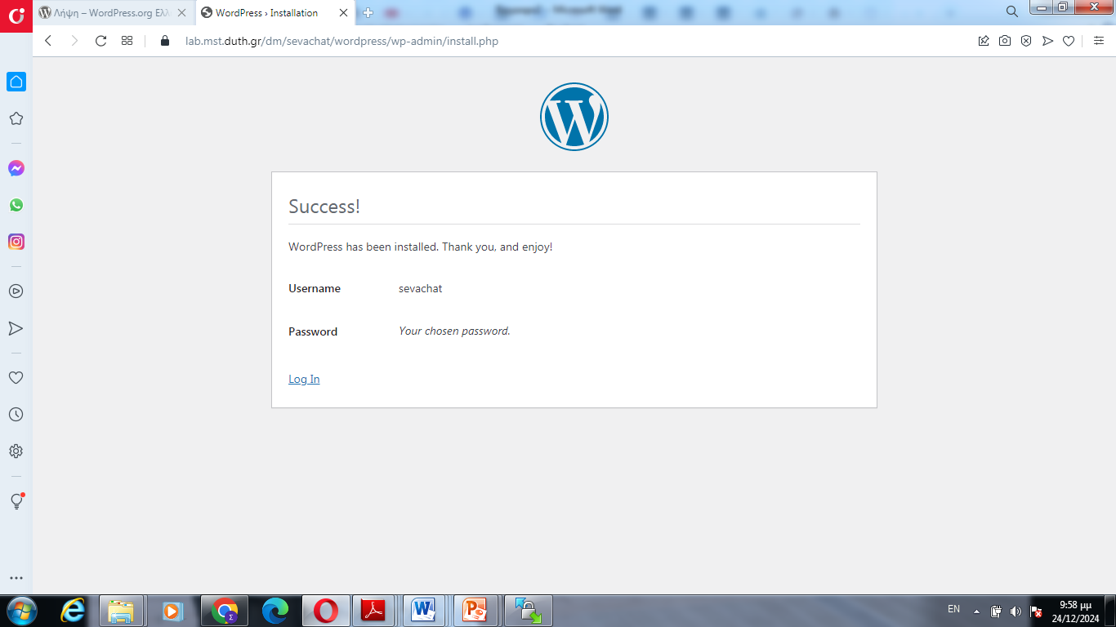
Εικόνα 1. 1.8 Οθόνη ολοκλήρωσης εγκατάστασης
Στην συνέχεια στην τελευταία οθόνη εγκατάστασης που μας πληροφορεί ότι η εγκατάσταση ολοκληρώθηκε με επιτυχία και είμαστε έτοιμοι για σύνδεση στην Πλατφόρμα, Πατήσαμε το κουμπί «Log in» και στην επόμενη οθόνη πληκτρολογήσαμε το username και τον κωδικό που βάλαμε στο παραπάνω βήμα (Εικόνα 1.8) .

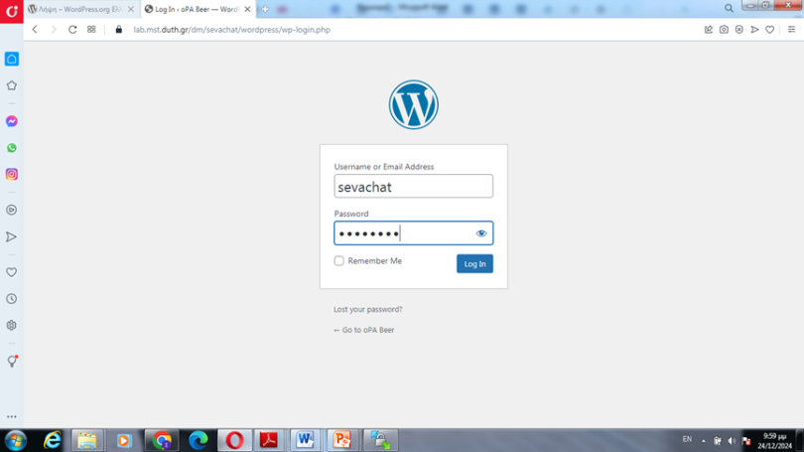
Εικόνα 1. 1.9 Log in στη πλατφόρμα

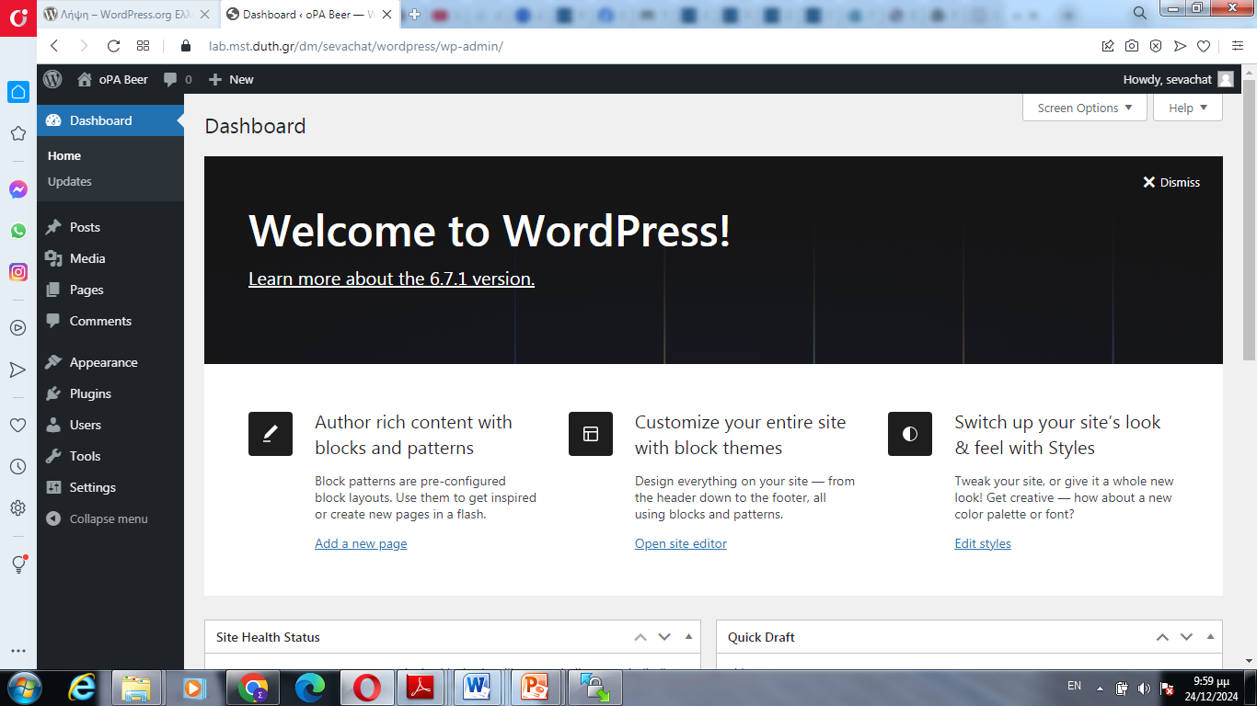
Εικόνα 1.10 Dashboard Wordpress

Μόλις κάναμε log in (Εικόνα 1.9) εμφανίστηκε το Dashboard του Wordpress (Εικόνα 1.10) και έτσι ήμασταν έτοιμες να ξεκινήσουμε την δημιουργία του ιστότοπου μας.

ΒΗΜΑ 2 : Παραμετροποίηση ιστοτόπου
Εισαγωγή Νew User ως Administrator
Για να μπορεί και το δεύτερο μέλος της ομάδας να μπαίνει και να διαχειρίζεται τον ιστότοπο ως διαχειριστής ακολουθήσαμε τα εξής βήματα :

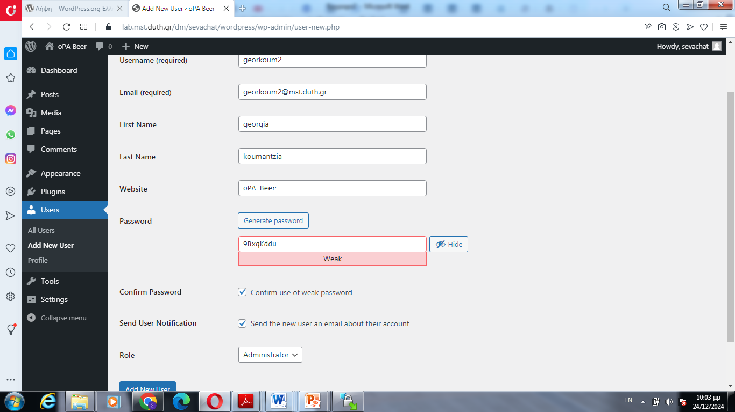
Εικόνα 1.11Προσθήκη Διαχειριστή

Αριστερά στο dashboard (Εικόνα 1.11) πάμε στο Users →Add New User και πληκτρολογήσαμε τα στοιχεία του ατόμου που θέλαμε να προσθέσουμε ως διαχειριστή. Αφού λοιπόν συμπληρώσαμε το username, το όνομα του, το email , το όνομα του ιστότοπου μας και το συνθηματικό που χρησιμοποιήσαμε , επιλέξαμε το ρόλο του administrator και πατήσαμε το « Add New User».

Εισαγωγή κώδικα στο wp-config.php

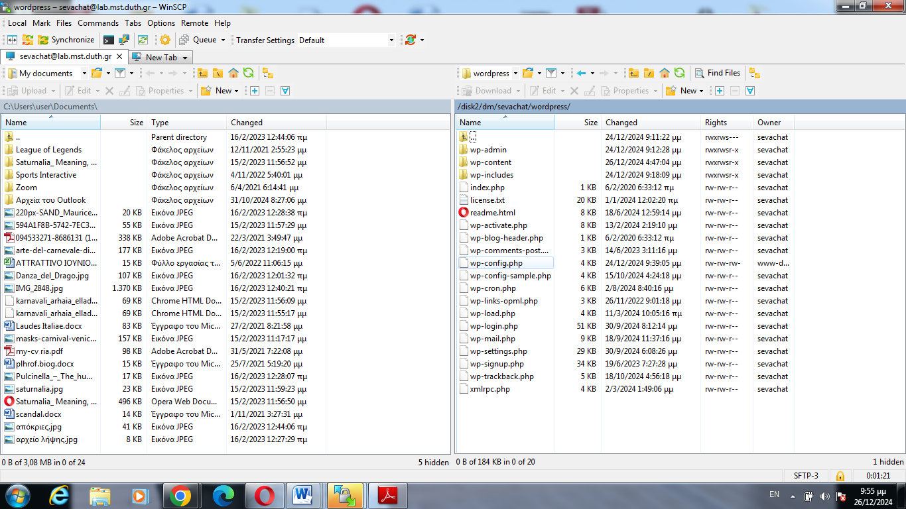
Εικόνα 1.12Αρχείο wp-config.php

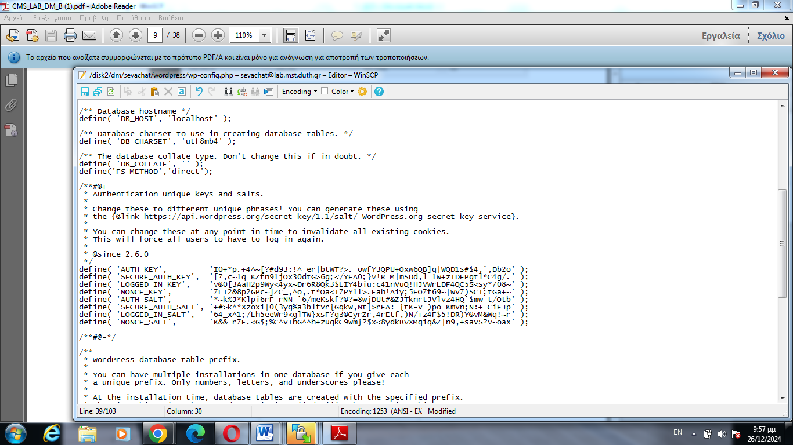
Εικόνα 1.13 Εισαγωγή του κώδικα define('FS_METHOD','direct')
Για να μπορέσουμε να επιλέξουμε και να αλλάξουμε θέμα εμφάνισης του Wordpress έπρεπε πρώτα να επιλύσουμε το σφάλμα που ζητά διαπιστευτήρια FTP. Για αυτό πήγαμε (στο αρχείο wp-config.php (στην γραμμή 39 του κώδικα του αρχείου) που βρίσκεται στο φάκελο που έχουμε το wordpress στο Server, (Εικόνα 1.12), πατήσαμε edit και γράψαμε το κώδικα define('FS_METHOD','direct'); (Εικόνα 1.13) .

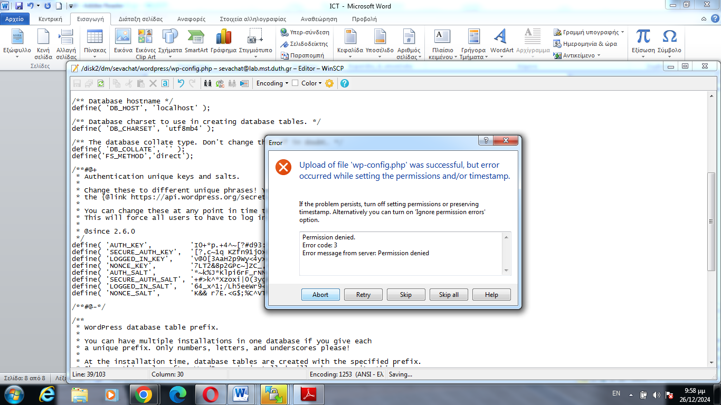
Εικόνα 1.14 Ολοκλήρωση παραμετροποίησης wp-config
Έπειτα πατήσαμε save πάνω αριστερά και abort στο παραπάνω μήνυμα (Εικόνα 1.14) Αφού κάναμε την αλλαγή στο κώδικα, ήμασταν έτοιμες να επιλέξουμε το θέμα που επιθυμούσαμε για την Ζυθοποιία μας.
Επιλογή θέματος Ηestia

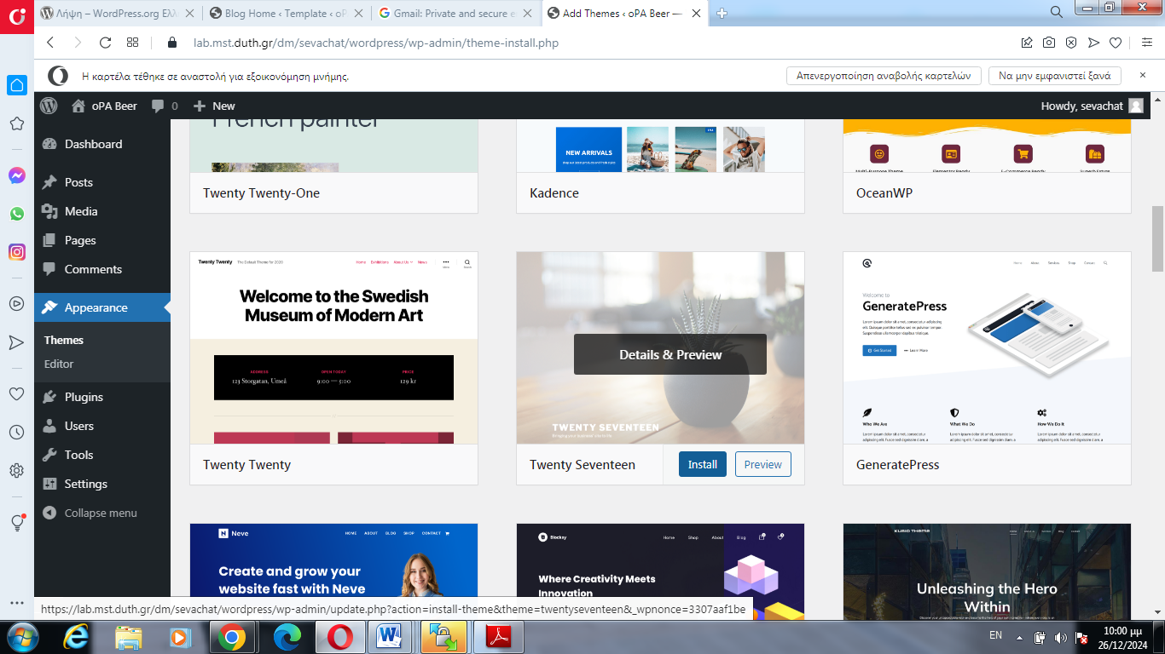
Εικόνα 1.15Επιλογή θέματος

Για την επιλογή του θέματος (Εικόνα 1.15) , πήγαμε στο Appearance → themes → add new theme→ επιλέξαμε το θέμα και μετα πατήσαμε install. Aφου έγινε installed πατήσαμε activate και το θέμα μας ενεργοποιήθηκε. Έπειτα στο costumize theme θα μπορούσαμε να παραμετροποιήσουμε το επιλεγόμενο θέμα .
Επιλέξαμε το Hestia καθώς εστιάζει σε εταιρικούς ιστότοπους, διαθέτει πολλαπλές ενότητες στην αρχική σελίδα καθώς και μικροεφαρμογές, ενώ είναι και responsive.

Αλλαγή γλώσσας εμφάνισης του Wordpress
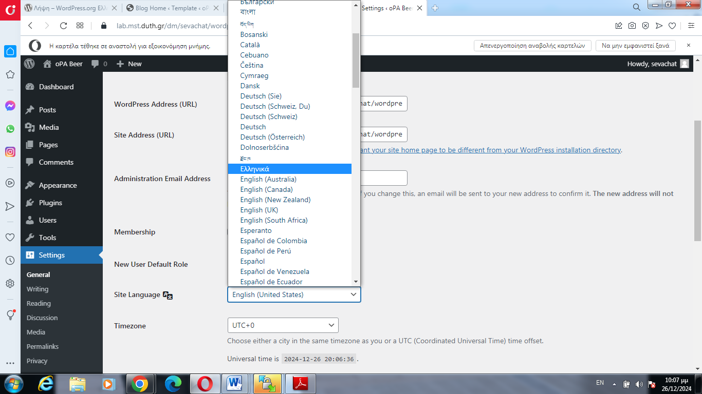
Εικόνα 1.16 Αλλαγή γλώσσας

Η έκδοση του Wordpress που κατεβάσαμε ήταν στα αγγλικά και θέλαμε να το αλλάξουμε στην ελληνική γλώσσα προτού συνεχίσουμε στην ανάπτυξη του site μας. Οπότε για αλλαγή γλώσσας πήγαμε στο → settings →general →site language, επιλέξαμε τα ελληνικά και πατήσαμε save changes, όπως φαίνεται στην παραπάνω φωτογραφία (Εικόνα 1.16).
Έτσι λοιπόν ολοκληρώθηκε η εγκατάσταση του Wordpress και η παραμετροποίηση του. Στο επόμενο κεφάλαιο θα προχωρήσουμε στην ανάπτυξη του website.

Ανάπτυξη Website

Παρουσίαση της επιχείρησης

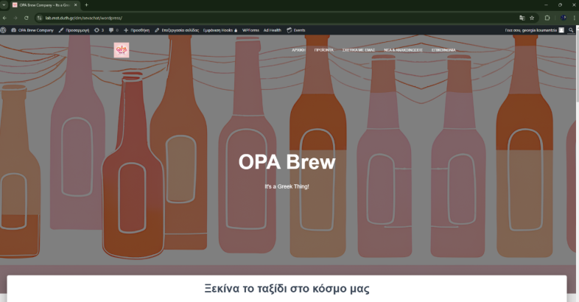
Εικόνα 2.1 Αρχική Σελίδα-ΟPA BREW

Η επιχείρηση που επιλέξαμε ήταν μια Ζυθοποιία , την οποία ονομάσαμε OPA Brew Company( Εικόνα 2.1). Ξεκίνησε με φρέσκιες ιδέες και το σκεπτικό της δυνατής γυναικείας παρουσίας σε ένα χώρο, το χώρο της μπύρας, που κατά κύριο λόγο είναι ανδροκρατούμενος. Η ζυθοποιία μας είναι μια τοπική επιχείρηση η οποία συνδυάζει παράδοση και καινοτομία στον χώρο της ζυθοποιίας. Το σλόγκαν μας ‘’ It’s a Greek Thing! ‘’ αλλά και το λογότυπο μας που παρουσιάζονται πρώτα στην αρχική σελίδα του website, υποδηλώνουν την ταυτότητα της επιχείρησης μας ,ότι πρόκειται δηλαδή για μια ελληνική ζυθοποιία .

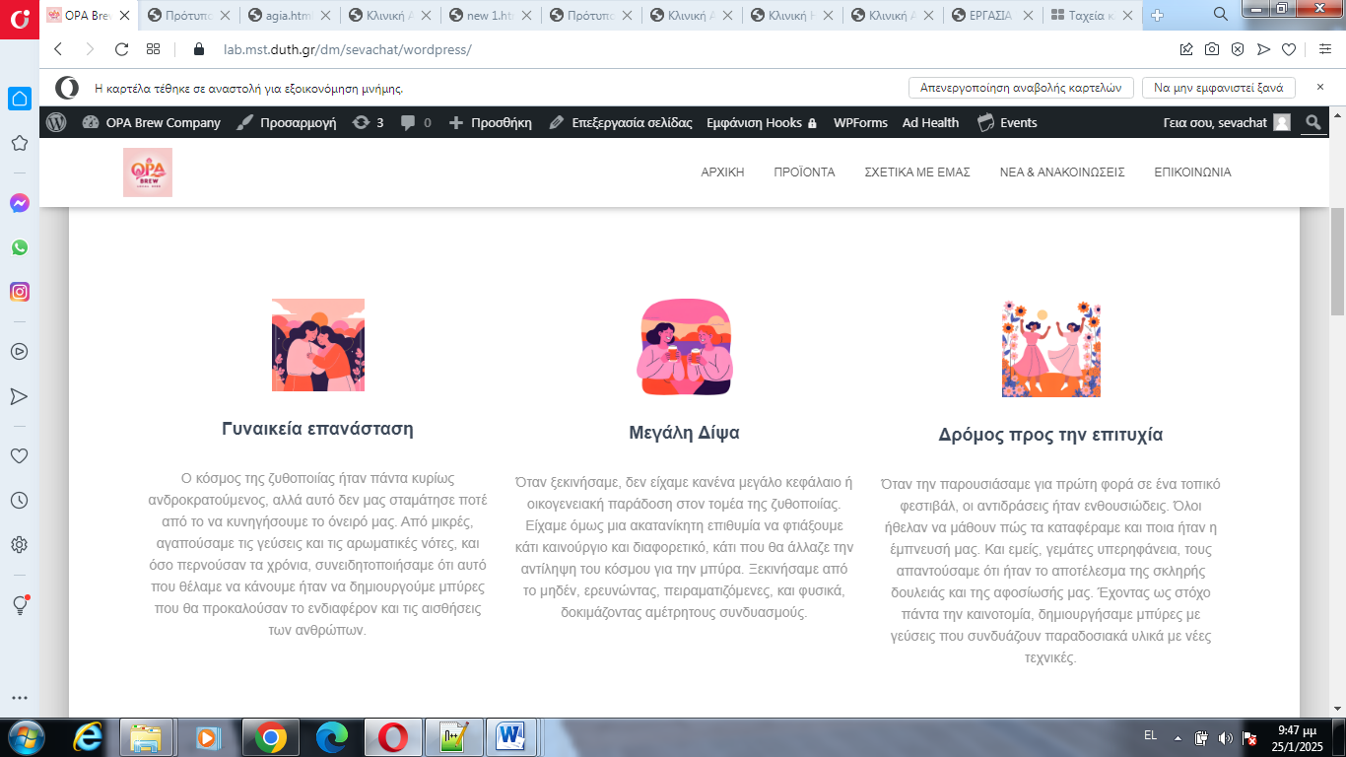
Εικόνα 2.2 Αρχική Σελίδα- Όραμα και Αξίες

Στην συνέχεια της Αρχικής ακολουθεί το Όραμα και οι Αξίες της επιχείρησής μας όπως φαίνεται στην (Εικόνα 2.2) Επιλέξαμε να χρησιμοποιήσουμε για τα γραφικά μας κυρίως αποχρώσεις του ροζ καθώς το ροζ είναι το χρώμα της αγάπης που είναι γεμάτη φροντίδα και νοιάξιμο ( Η αγάπη μας για την Μπύρα ) Μπορεί ακόμα να δείχνει αρκετά φεμινιστικό και επαναστατικό (Η δημιουργία μιας ζυθοποιίας από δυο γυναίκες σε έναν κλάδο κυρίως ανδροκρατούμενο) . Συμβολίζει την ηρεμία, χαλαρώνει τους μύες και κατευνάζει τα πνεύματα.

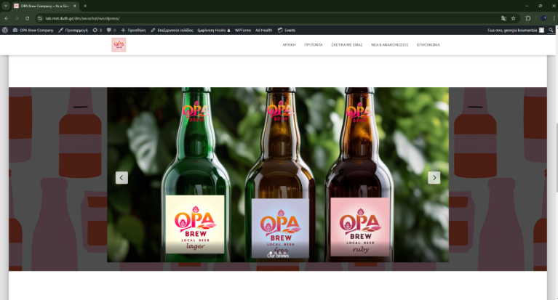
Εικόνα 2.3 Αρχική Σελίδα- Μπύρες

Μετά τη φιλοσοφία της εταιρίας στην Αρχική Σελίδα ακολουθεί η παρουσίαση των προϊόντων μας με slideshow (Eικόνα 2.3) .Αρχικά δημιουργήσαμε δύο κύρια προϊόντα με ιδιαίτερα χαρακτηριστικά και στη συνέχεια, αναπτύχθηκε και τρίτο. Δείχνουμε έτσι την όρεξη για εξέλιξη και ανάπτυξη της επιχείρησης.

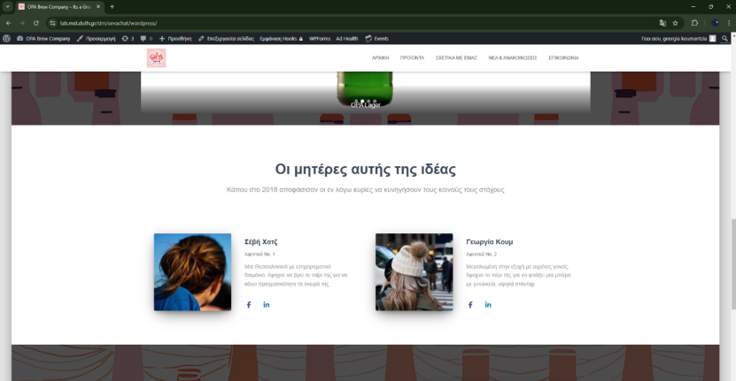
Εικόνα 2.4 Aρχική Σελίδα-ιδρύτριες

Και τέλος, θέλοντας να τονίσουμε την γυναικεία επιχειρηματικότητα πίσω από την ζυθοποιία , αλλά και να δημιουργήσουμε μια πιο οικεία ατμόσφαιρα στους χρήστες του website μας, παρουσιάζουμε στην Αρχική Σελίδα τα αφεντικά της επιχείρησης, (η οποία ξεκίνησε από τις κοινές ιδέες που είχανε οι συντάκτριες αυτού του Project), η Σέβη και Γεωργία (Εικόνα 2.4).

Παρουσίαση της περιοχής στην οποία εδρεύει

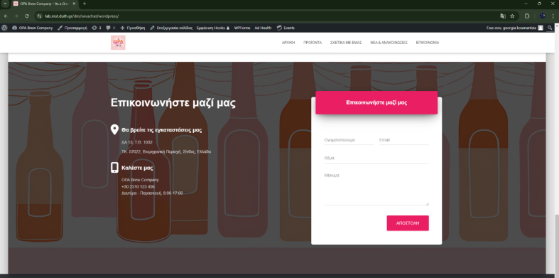
Εικόνα 2.5 Αρχική Σελίδα-Εμφάνιση Τοποθεσίας

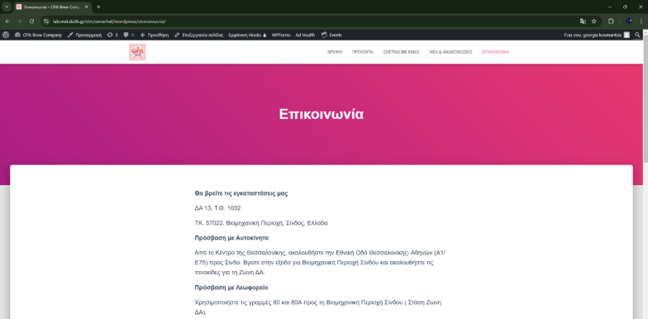
Εικόνα 2.6 Εμφάνιση Τοποθεσίας- Σελίδα Επικοινωνίας

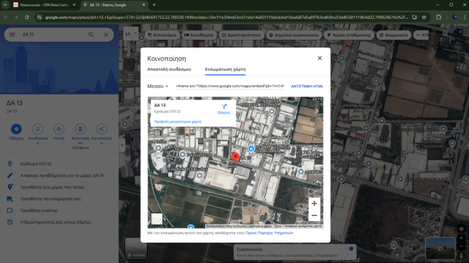
Εικόνα 2.7 Γραφική Απεικόνιση Τοποθεσίας - Σελίδα Επικοινωνίας

Για την έδρα της επιχείρησης, επιλέχθηκε η Βιομηχανική Περιοχή Σίνδου. Μπορούμε να πάρουμε πληροφορίες για αυτό, στο τέλος της αρχικής σελίδας (Εικόνα 2.5) αλλά και στη σελίδα της επικοινωνίας (Εικόνα 2.6), όπου αναφέρεται διεξοδικά η πρόσβαση στη περιοχή, καθώς επίσης παρουσιάζεται και η ακριβής τοποθεσία με γραφική αναπαράσταση με τη χρήση χάρτη και οδηγιών από το Google Maps (Εικόνα 2.7).

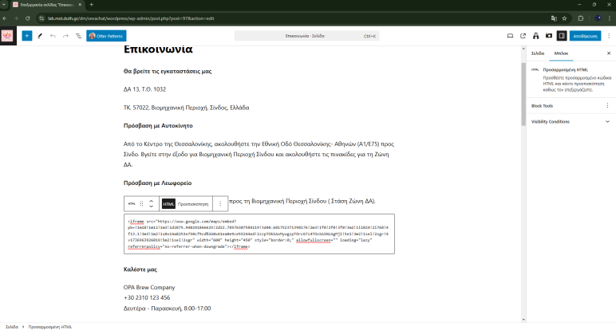
Εικόνα 2.8 Προσαρμοσμένη HTML για Προσθήκη χάρτη

Η ενσωμάτωση του χάρτη έγινε μέσω embedded html code σε αντίστοιχο block που μας παρέχει το θέμα. Αυτό επιτεύχθηκε πηγαίνοντας στο Google Maps, πατώντας το κουμπί της κοινοποίησης στην αναζήτηση της τοποθεσίας, ενσωμάτωση χάρτη και αντιγραφή html (Εικόνα 2.8).

Multimedia slideshow

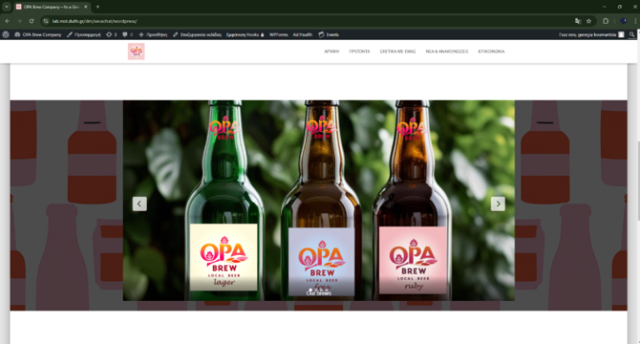
Εικόνα 2.9 Our beers. Το πρώτο Slide του Slideshow -Αρχική Σελίδα

Το slideshow, όπως εμφανίζεται στην αρχική σελίδα της επιχείρησης, έγινε με τη χρήση module που μας παρείχε το θέμα που επιλέχθηκε. Σαν πρώτη εικόνα παρουσιάζονται και οι 3 μπύρες μας. (Εικόνα 2.9).

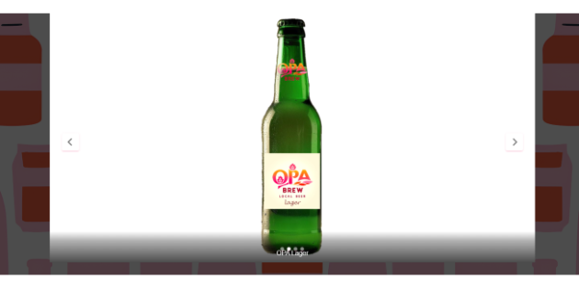
Εικόνα 2.10 Slide 2
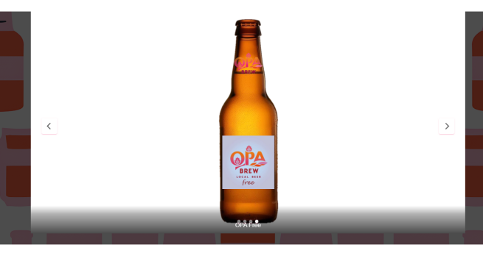
Εικόνα 2.11Slide 3

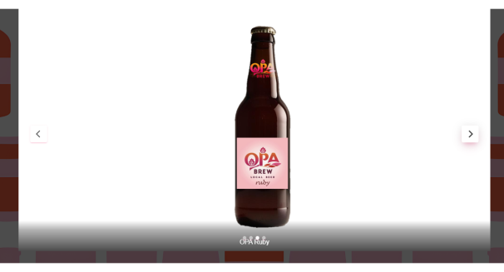
Εικόνα 2.12 Slide 4

Στα υπόλοιπα slides φαίνεται κάθε μια από τις μπύρες μας ξεχωριστά (Εικόνα 2.10)(Εικόνα 2.11)(Εικόνα 2.12).

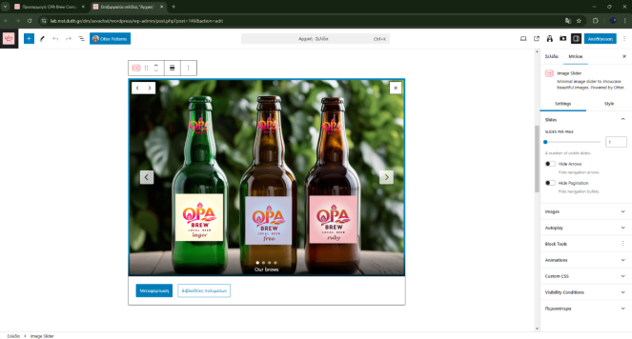
Εικόνα 2.13 Τοποθέτηση block στη Σελίδα

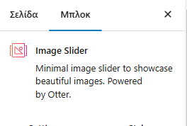
Εικόνα 2.14 Image Slider

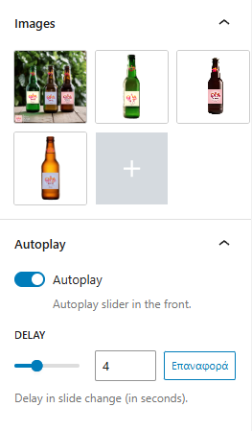

Εικόνα 2.15 Autoplay & Delay

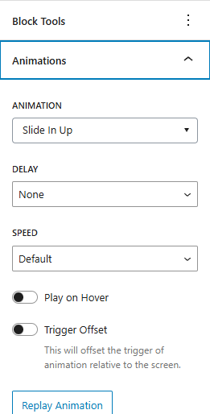
Εικόνα 2.16 Animation

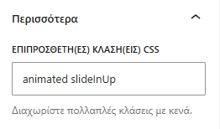
Εικόνα 2.17Animation Css

Στην (Εικόνα 2.13) παρουσιάζεται η τοποθέτηση και παραμετροποίηση των ιδιοτήτων του block. Χρησιμοποιήθηκε το image slider (Eικόνα 2.14) που μας παρέχει το θέμα, καθώς επίσης κάποια συγκεκριμένα χαρακτηριστικά εμφάνισης. Έγινε εισαγωγή των εικόνων που φαίνονται (Eικόνα 2.15), επιλέχθηκε να παίζει αυτόματα ανά 4 δευτερόλεπτα , καθώς επίσης να έχει και animation (Εικόνα 2.16) με το scroll στη σελίδα (Εικόνα 2.17).

Εμφάνιση σε δύο γλώσσες

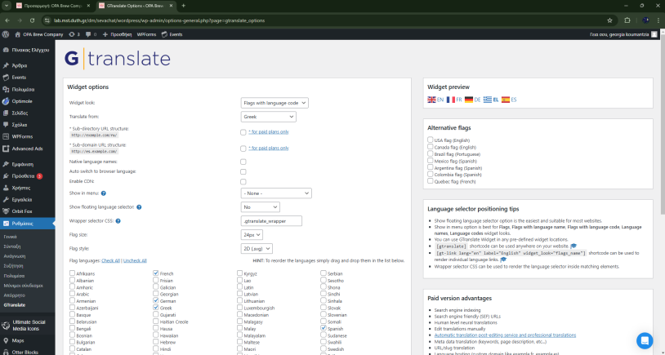
Εικόνα 2.18 Το περιβάλλον του GTranslate

Για την υλοποίηση της πολυγλωσσικότητας, επιλέχθηκε το plugin GTranslate (Εικόνα 2.18). Η πρωτότυπη γλώσσα είχε οριστεί αρχικά, και μέσω του πρόσθετου, επιλέξαμε επιπλέον γλώσσες. Διαλέξαμε την Αγγλική σαφώς, αλλά επιπλέον έχουμε διαθέσιμες και τα Γαλλικά, Γερμανικά, Ιταλικά και Ισπανικά.
Για τα Αγγλικά έγινε και ο απαραίτητος έλεγχος κειμένου, ώστε το μεταφρασμένο κείμενο να είναι σωστό.

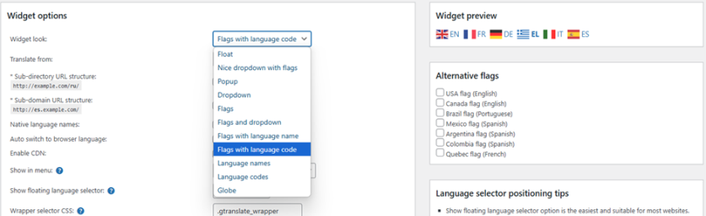
Εικόνα 2.19 Επιλογή εμφάνισης Γλωσσών

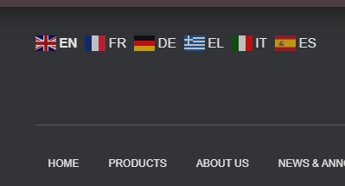
Εικόνα 2.20 Επιλογή γλώσσας

Η επιλογή της προβαλλόμενης γλώσσας μπορεί να βρεθεί στο υποσέλιδο (Εικόνα 2.20). Μέσω του προσθέτου μπορέσαμε να διαλέξουμε και την εμφάνιση που θα έχει στο χρήστη και επιλέχθηκε με εμφάνιση ονόματος αλλά και σημαίας (Εικόνα 2.19).

Φόρμα επικοινωνίας

Για να μπορέσουμε να δημιουργήσουμε μια Φόρμα Επικοινωνίας έπρεπε πρώτα να κατεβάσουμε το κατάλληλο πρόσθετο .

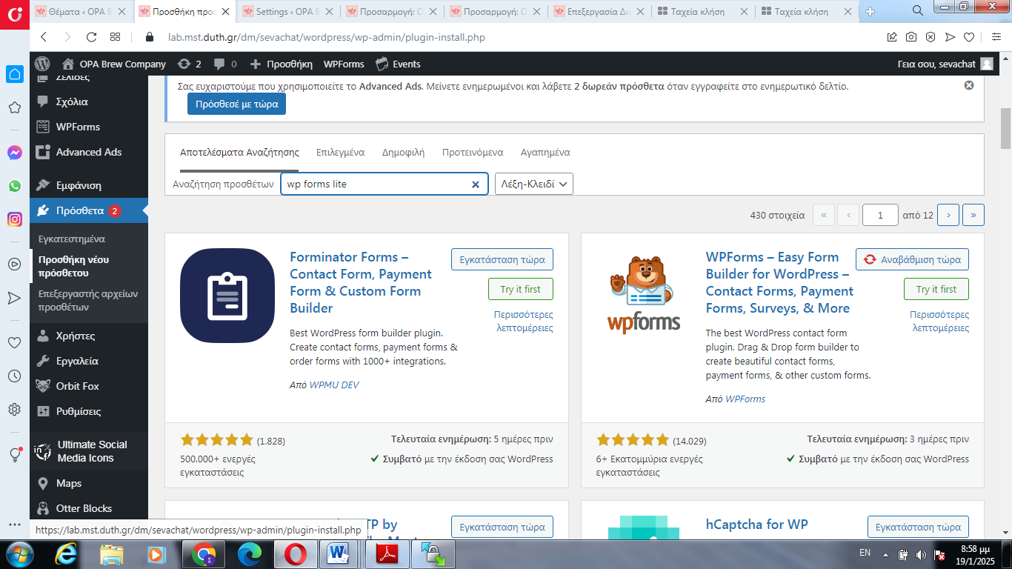
Εικόνα 2.21 Πρόσθετο WP Forms

Έτσι λοιπόν από τον Πίνακα Ελέγχου πήγαμε στο Πρόσθετα→Προσθήκη Νέου Πρόσθετου και στην αναζήτηση πληκτρολογήσαμε το WP Forms για να επιλέξουμε το κατάλληλο plugin. Αφού πραγματοποιήθηκε η αναζήτηση, επιλέξαμε το WPForms , το οποίο είχε τις περισσότερες ενεργές εγκαταστάσεις, τις καλύτερες κριτικές και ήταν συμβατό με την έκδοση του Wordpress μας. Πατήσαμε εγκατάσταση και τέλος Ενεργοποίηση (Εικόνα 2.21)

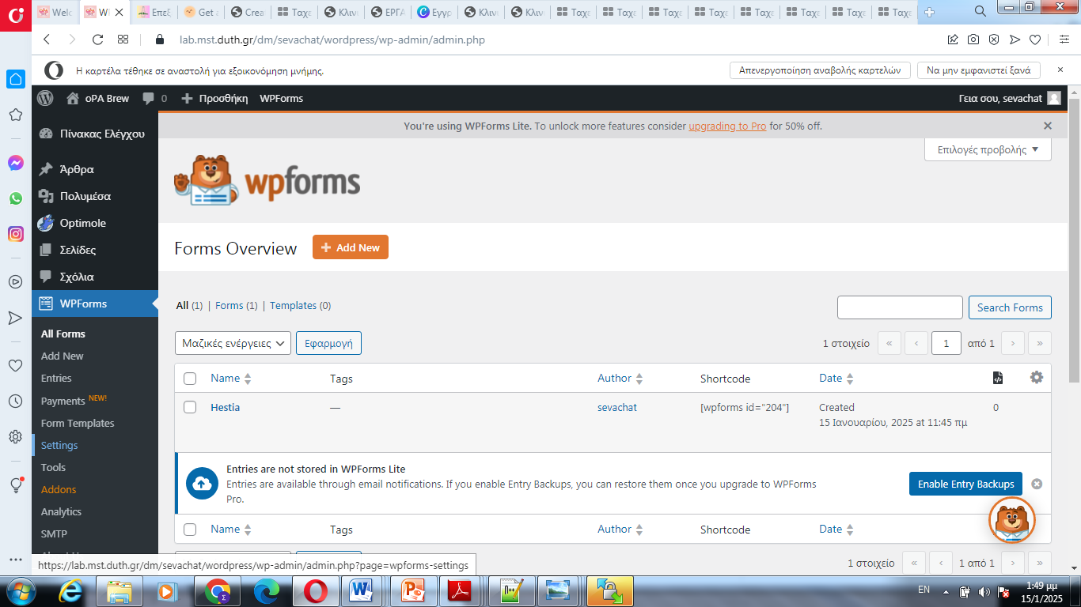
Εικόνα 2.22 Εισαγωγή Νέας Φόρμας Επικοινωνίας

Αφού εγκαταστήσαμε και ενεργοποιήσαμε το Πρόσθετο, πήγαμε στον Πίνακα Ελέγχου στο WP Frorns και επιλέξαμε το Add New Form. (Σχήμα 2.22)

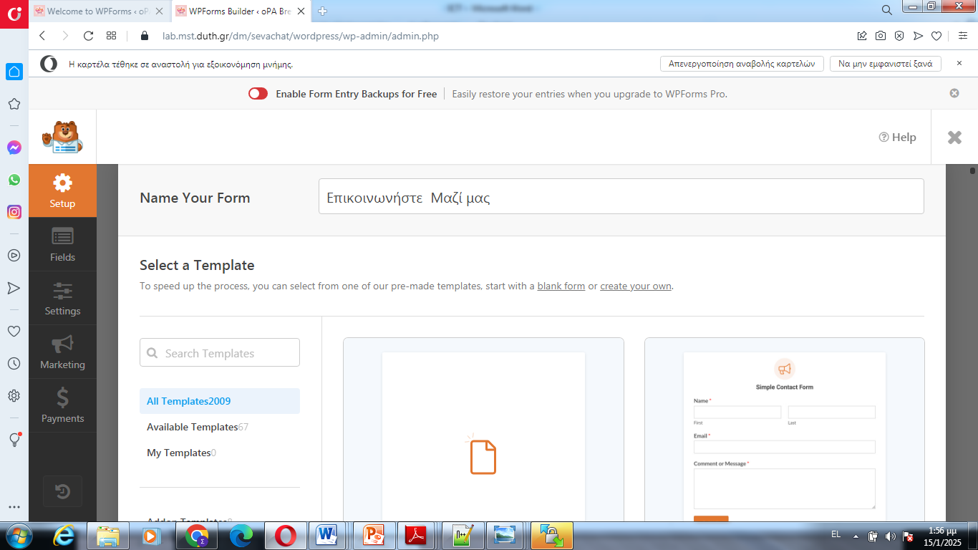
Εικόνα 2.23 WPForms Setup

Αμέσως μετά στο Set up στο Name Your Form ονομάσαμε την Φόρμα ‘’Επικοινωνήστε Μαζί μας και από τα Templates επιλέξαμε το Simple Contact Form (Εικόνα 2.23)

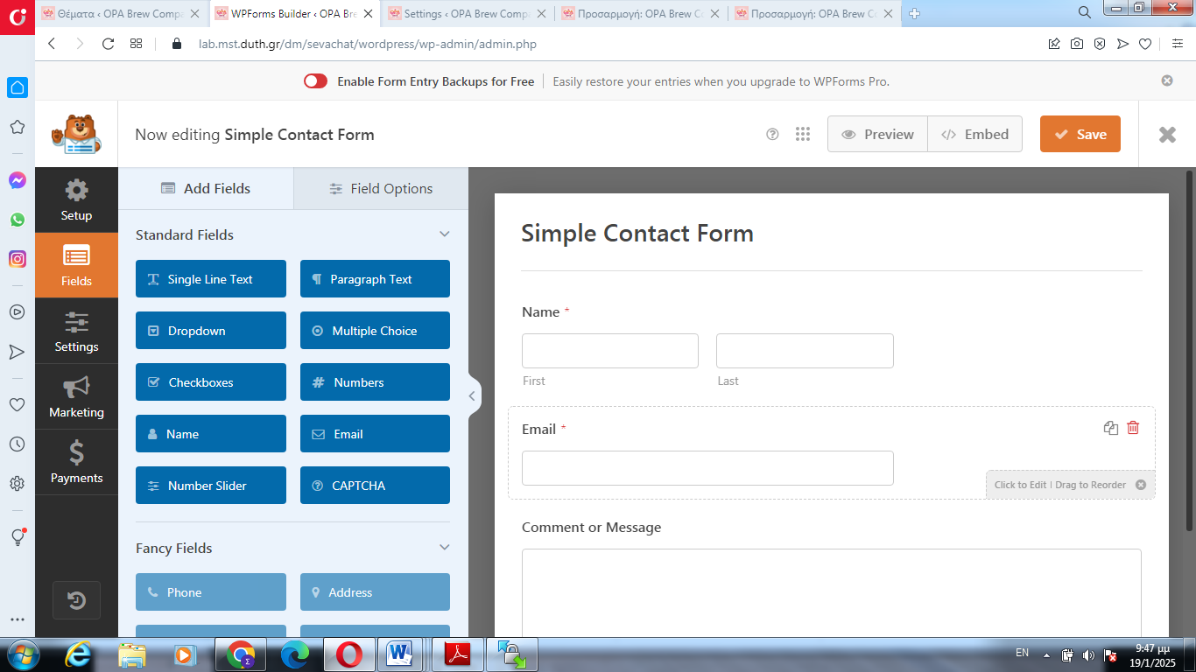
Εικόνα 2.24 Form Fields

Στο Fields δεν προσθέσαμε κάποιο άλλο πεδίο στη φόρμα μας (Τα Fancy Fields ήταν επί πληρωμή) και προχωρήσαμε στο Settings (Εικόνα 2.24) και πατήσαμε save.

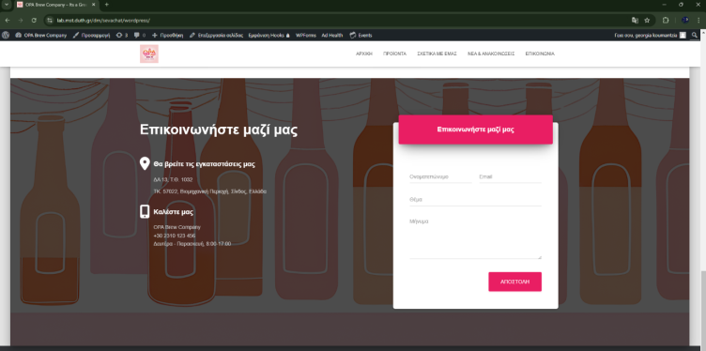
Εικόνα 2.25 Φόρμα επικοινωνίας στην Aρχική

Με την ενεργοποίηση του παραπάνω πρόσθετου, είχαμε στη διάθεση μας και τη φόρμα που παρέχει το θέμα. Στη παραπάνω (Εικόνα 2.25) φαίνεται η φόρμα αυτή. Ως προεπιλογή είχε την αγγλική γλώσσα και μέσω του προσθέτου, έγινε η μετάβαση στα ελληνικά.

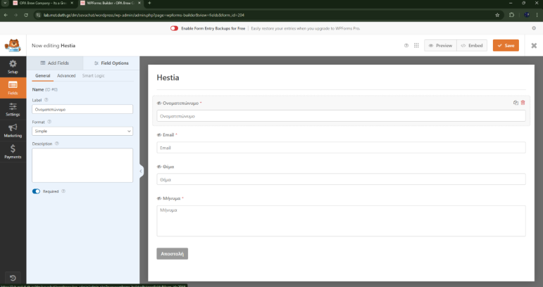
Εικόνα 2.26 Αλλαγή των labels για τη φόρμα Hestia μέσω του plugin

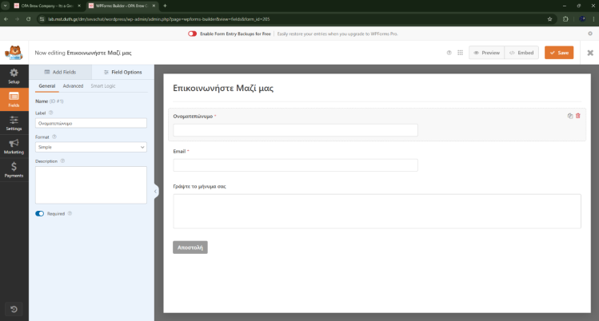
Εικόνα 2.27 Αλλαγή των labels για τη φόρμα Επικοινωνήστε μαζί μας μέσω του plugin

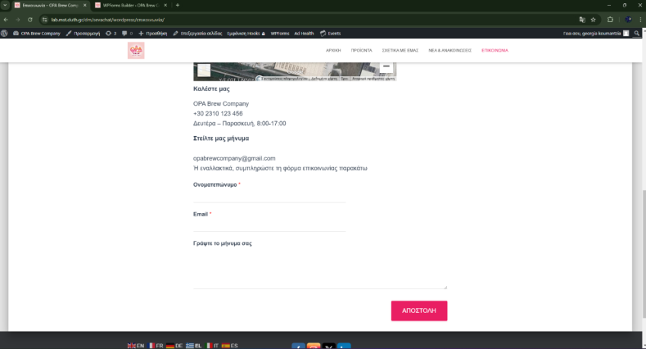
Εικόνα 2.28 Φόρμα επικοινωνίας στη σελίδα Επικοινωνία

Στη σελίδα Επικοινωνία, μπορούμε να βρούμε τη φόρμα ‘’Επικοινωνήστε μαζί μας’’(Εικόνα 2.26) που δημιουργήσαμε μέσω του plugin (Εικόνα 2.27). Και εδώ, έγινε η εμφάνιση στα Ελληνικά.

Σύστημα ανακοινώσεων

Πλήρης περιγραφή υλοποίησης

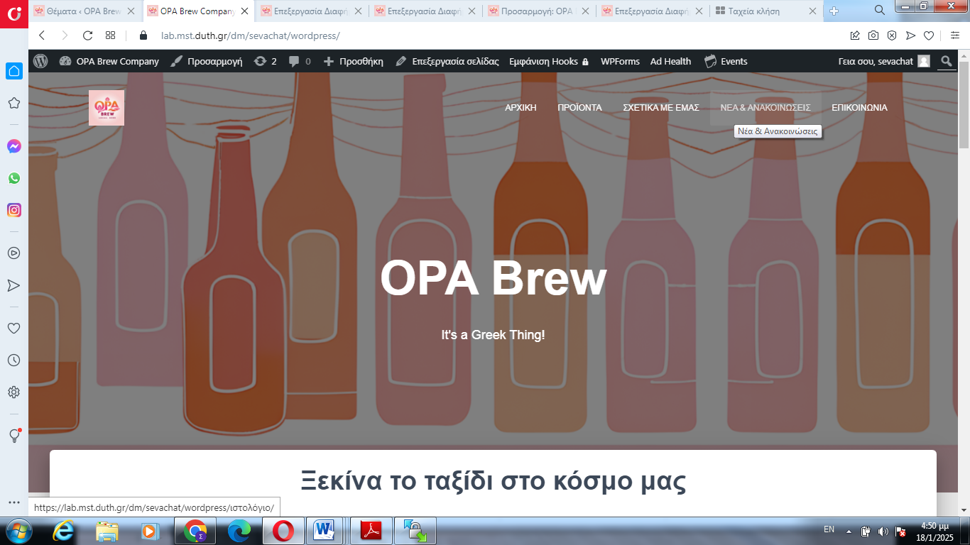
Εικόνα 2.29 Βασικό Μενού

Αφού δημιουργήσαμε τη σελίδα ΄΄Νέα και Ανακοινώσεις και την συνδέσαμε στο κύριο μενού πλοήγησης(Εικόνα 2.29) ( από τον Πίνακα Ελέγχου→Εμφάνιση→Μενού) ήρθε η ώρα να δημιουργήσουμε τα άρθρα μας.

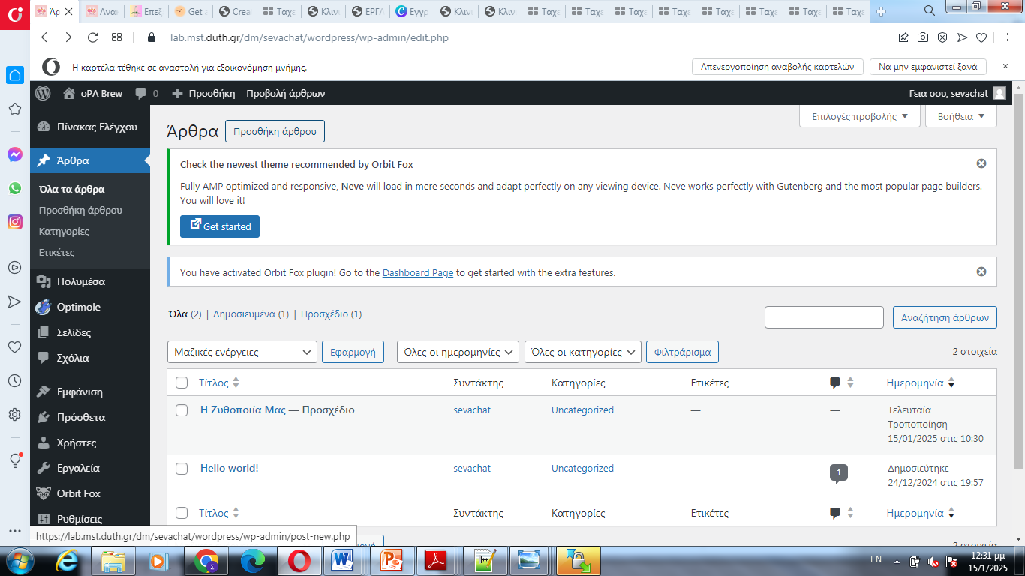
Εικόνα 2.30 Προσθήκη άρθρων

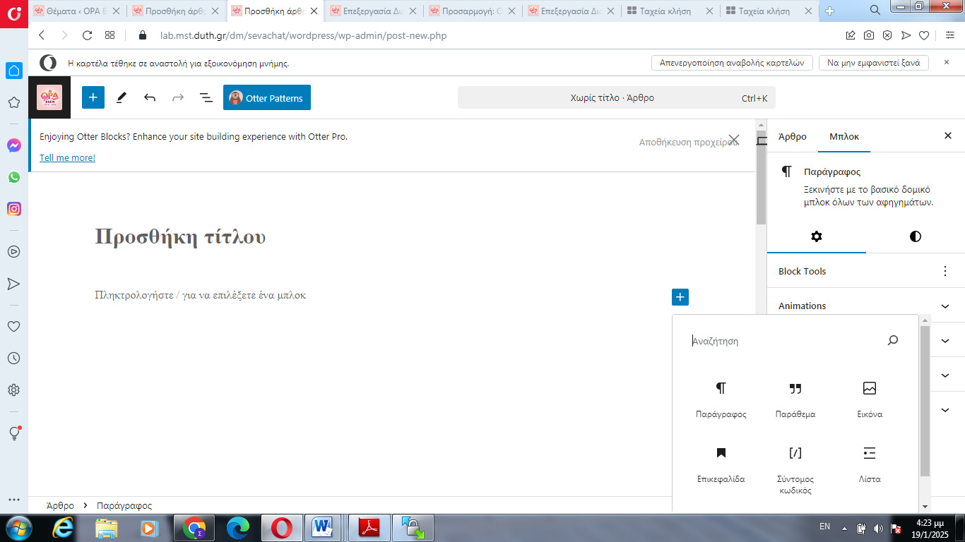
Εικόνα 2.31 Συγγραφή άρθρου

Για να προσθέσουμε άρθρα πήγαμε στο Πίνακα Ελέγχου → Άρθρα→ Προσθήκη Νέου Άρθρου πάνω αριστερά ( Εικόνα 2.30) . Έπειτα για την συγγραφή του άρθρου πήγαμε στο προσθήκη τίτλου προσθέσαμε το τίτλο του άρθρου και στο μαύρο σταυρό επιλέξαμε το σύμβολο της παραγράφου και προσθέσαμε το κείμενο που θέλαμε. (Εικόνα 2.31).

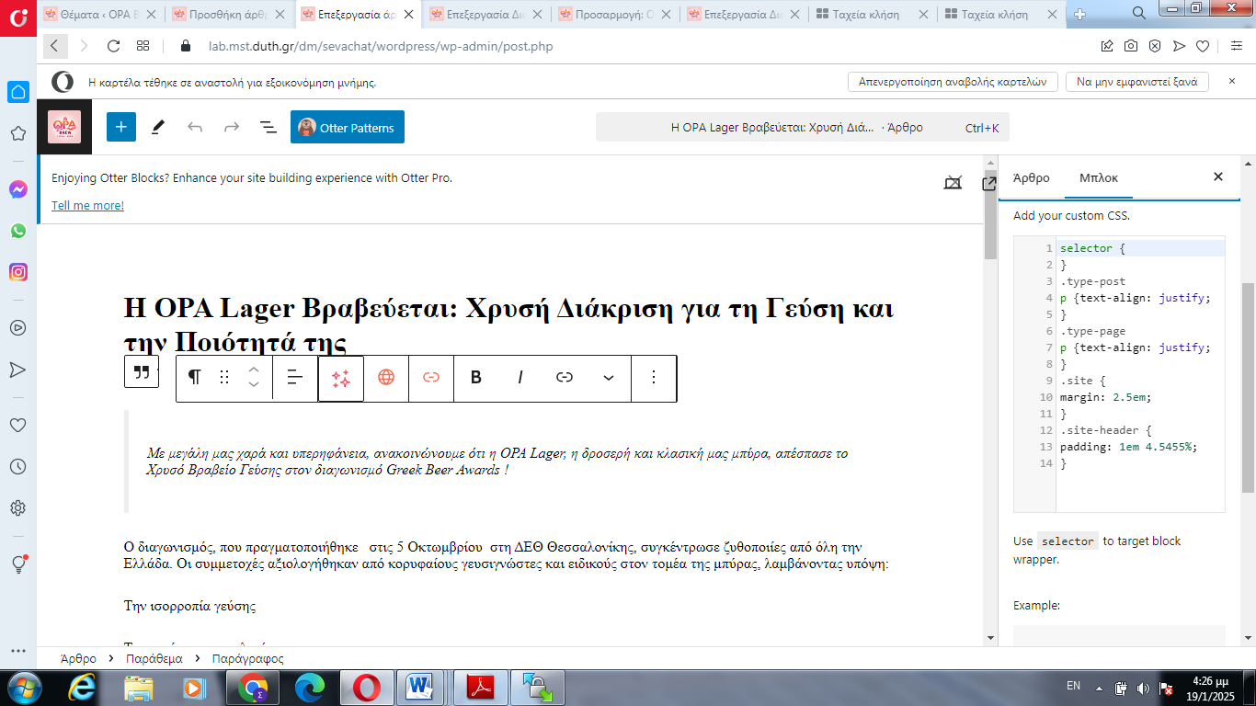
Εικόνα 2.32 Κώδικας CSS

Αφού γράψαμε το κείμενο πήγαμε δεξιά στο Μπλοκ και στην επιλογή Custom Css πληκτρολογήσαμε τον παρακάτω κώδικα για την διαμόρφωση του κειμένου : .type-post
p {text-align: justify;
}
.type-page
p {text-align: justify;
}
.site {
margin: 2.5em;
}
.site-header {
padding: 1em 4.5455%;
} (Εικόνα 2.32)

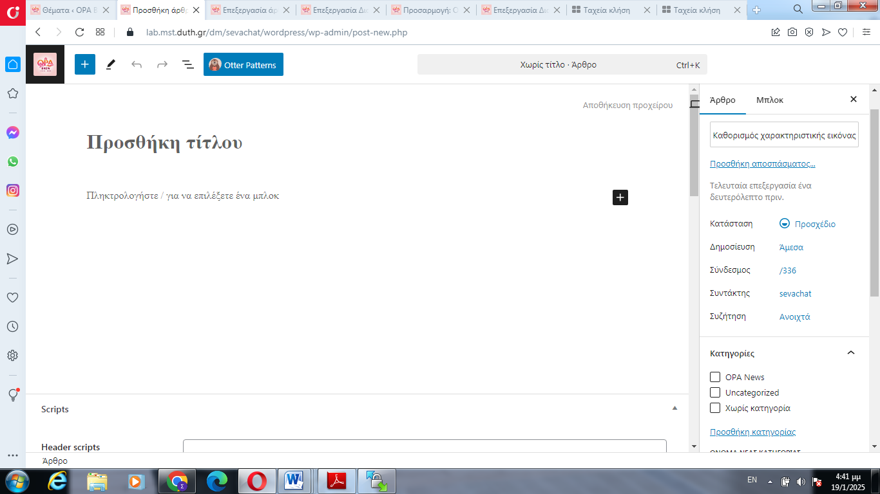
Εικόνα 2.33 Καθορισμός χαρακτηριστικής εικόνας και κατηγορίας άρθρου

Έπειτα στην επιλογή Άρθρο πάνω δεξιά στην οθόνη επιλέξαμε το καθορισμός χαρακτηριστικής εικόνας για το άρθρο μας (Εικόνα 2.33) και στην μεταφόρτωση αρχείων επιλέξαμε την επιλογή αρχείων και ανεβάσαμε την εικόνα που θέλαμε από τον υπολογιστή μας. Αφού ανεβάσαμε και την χαρακτηριστική μας εικόνα πήγαμε πιο κάτω στην επιλογή προσθήκη Κατηγορίας και δημιουργήσαμε νέα κατηγορία με το όνομα OPA News για τα άρθρα μας. Στο τέλος πατήσαμε Δημοσίευση και αυτά αυτόματα εμφανίστηκαν στη Σελίδα ή στην Κατηγορία που επιλέξαμε.

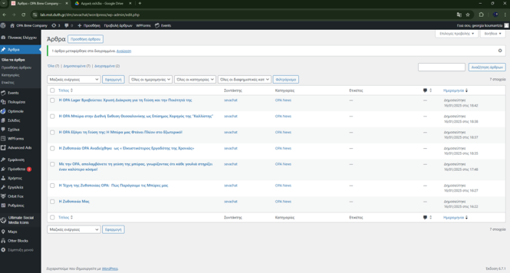
Εικόνα 2.34 Τα άρθρα όπως φαίνονται από τη διαχείριση

Με τον ίδιο τρόπο έγινε και η συγγραφή των υπόλοιπων άρθρων που μπήκαν στην σελίδα ‘’Νέα και Ανακοινώσεις’’ της ζυθοποιίας μας. Στην (Εικόνα 2.34) φαίνονται τα άρθρα από την Σελίδα του διαχειριστή.

Ημερολόγιο
Πλήρης περιγραφή υλοποίησης

Για την υλοποίηση της ενότητας του Ημερολογίου, επιλέξαμε να δημιουργήσουμε ένα Events Calendar στην σελίδα ‘‘Νέα και Ανακοινώσεις’’ με την προσθήκη ενός Πρόσθετου.

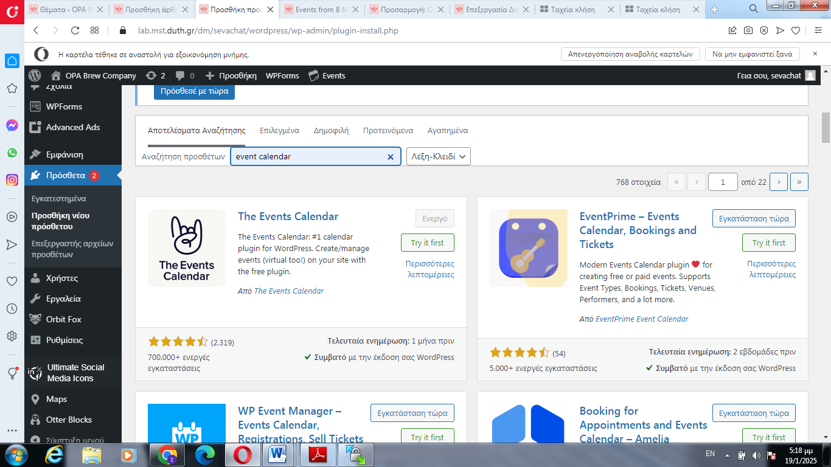
Εικόνα 2.35 Εγκατάσταση του Πρόσθετου Τhe Events Calendar

Για την εγκατάσταση του Πρόσθετου πήγαμε στο Πρόσθετα→ Προσθήκη Νέου και επιλέξαμε να ενεργοποιήσουμε το ‘’The Events Calendar ‘’ το οποίο είναι συμβατό με την έκδοση του Wordpress μας και είχε τις περισσότερες ενεργές εγκαταστάσεις και κριτικές (Εικόνα 2.35)

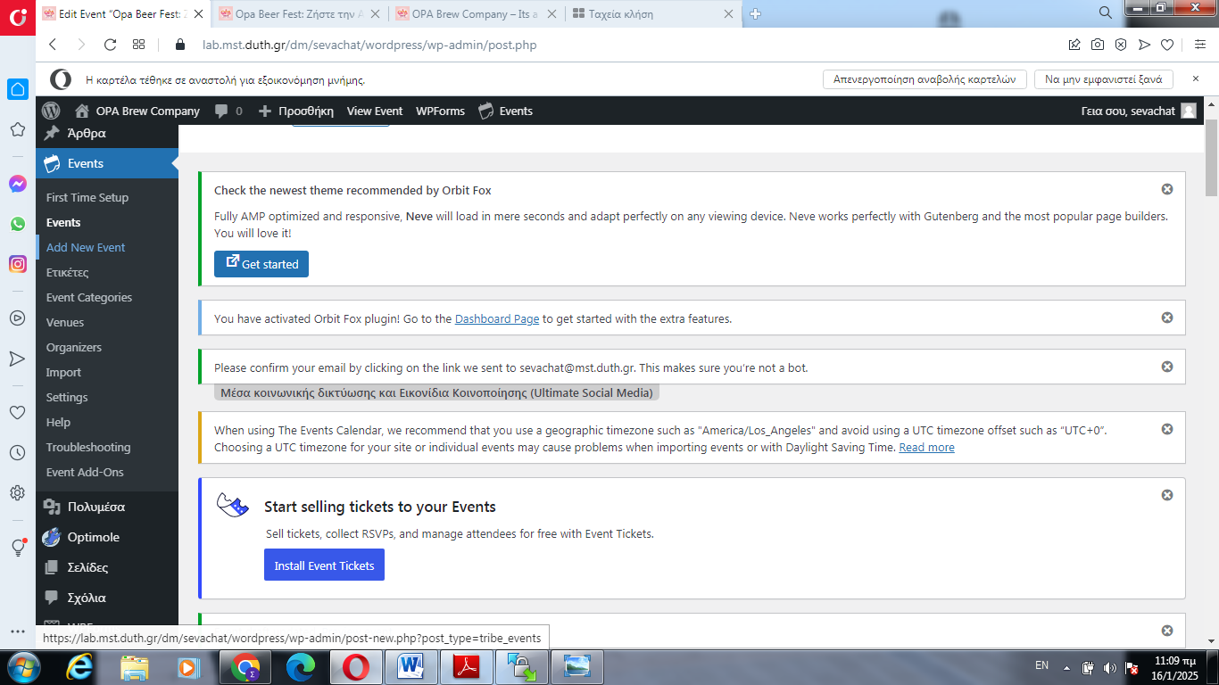
Εικόνα 2.36 Add New Event

Aφού κατέβηκε το πρόσθετο πήγαμε αριστερά στον πίνακα ελέγχου στο Εvents→ Αdd New Event (Εικόνα 2.36)

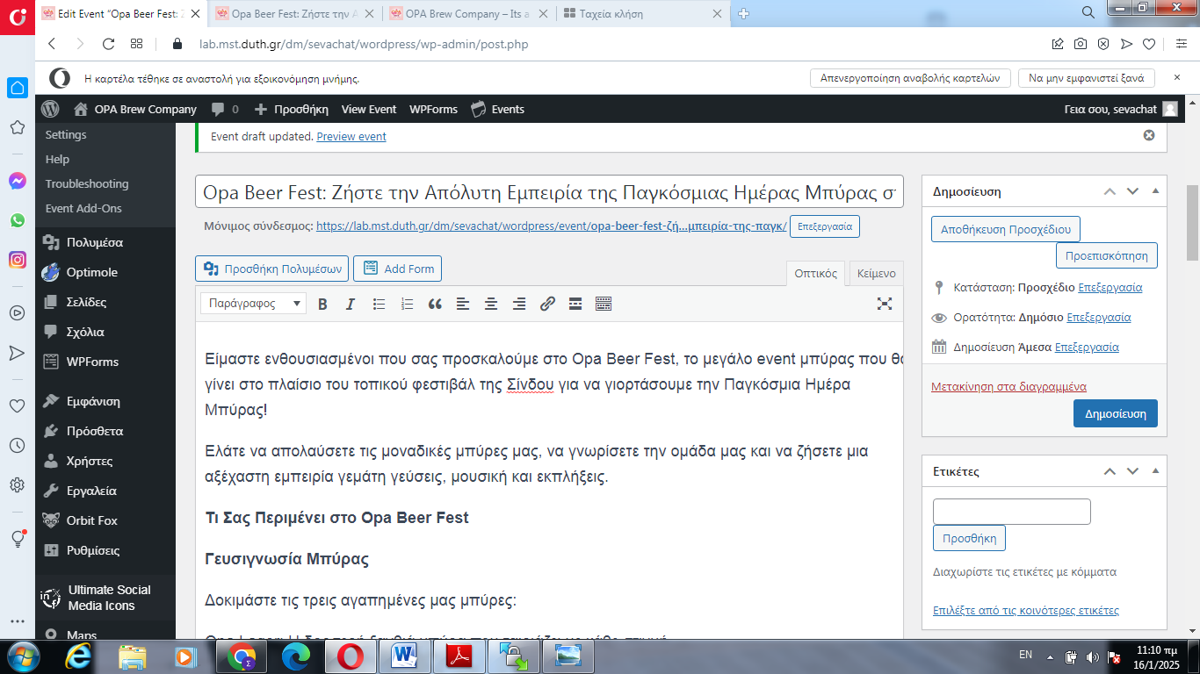
Εικόνα 2.37 Δημιουργία Event

Στο προσθήκη τίτλου προσθέσαμε τον τίτλο του Εvent και από κάτω δημιουργήσαμε το κείμενο για το περιεχόμενο του Event (Σχήμα 2.37)

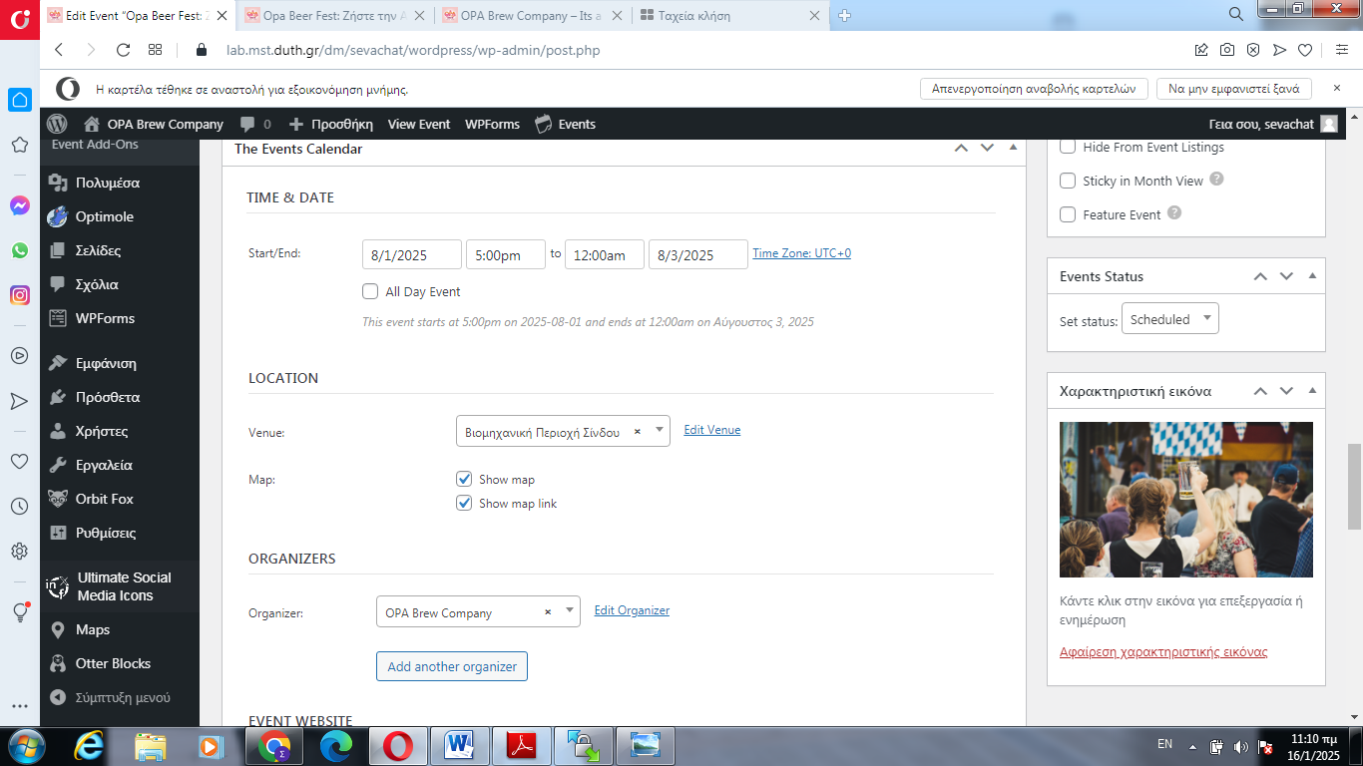
Εικόνα 2.38 Προσθήκη Venue ,Organizer Event, και Χαρακτηριστικής Φωτογραφίας

Πιο κάτω επιλέξαμε τις ώρες που θέλαμε να πραγματοποιηθεί το event μας , και στο Location στο venue επιλέξαμε την τοποθεσία που θα πραγματοποιηθεί, ενώ στην επιλογή Map τσεκάραμε τις 2 επιλογές ώστε να φαίνεται ο χάρτης της τοποθεσίας του Event. Στο Organizer γράψαμε την επωνυμία της Ζυθοποιίας μας . Στις παρακάτω επιλογές (event website και event cost) δεν συμπληρώσαμε κάτι καθώς δεν μας χρειάστηκαν. Τέλος, καθορίσαμε μια χαρακτηριστική φωτογραφία στα δεξιά του πίνακα ( πατήσαμε πάνω στο επιλογή χαρακτηριστικής φωτογραφίας→μεταφόρτωση αρχείων→επιλογή αρχείων→επιλέξαμε την εικόνα που θέλαμε και πατήσαμε καθορισμό). Τέλος, αφού είχαμε συμπληρώσει όλα τα απαραίτητα στοιχεία για το event μας πατήσαμε Δημοσίευση. (Εικόνα 2.38)

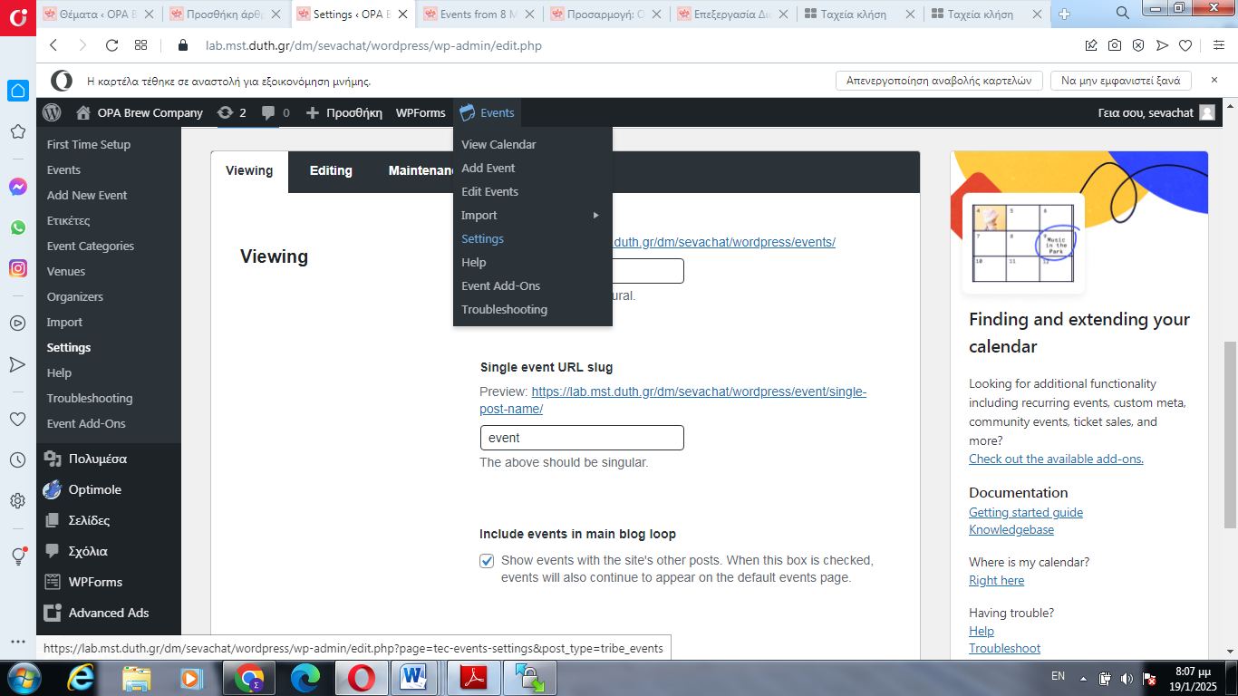
Εικόνα 2.39 Ρύθμιση του Event viewing

Αφού δημιουργήσαμε και τα 2 Εvents με τον ίδιο τρόπο, για να τα εισάγουμε στην σελίδα των Ανακοινώσεν, πήγαμε στον πίνακα Ελέγχου→ Event→ Settings και στο Viewing επιλέξαμε το ‘’Include events in main blog loop’’ και ‘’Enable the Month View Cache’’ και πατήσαμε ‘’Save changes’ (Εικόνα 2.39).

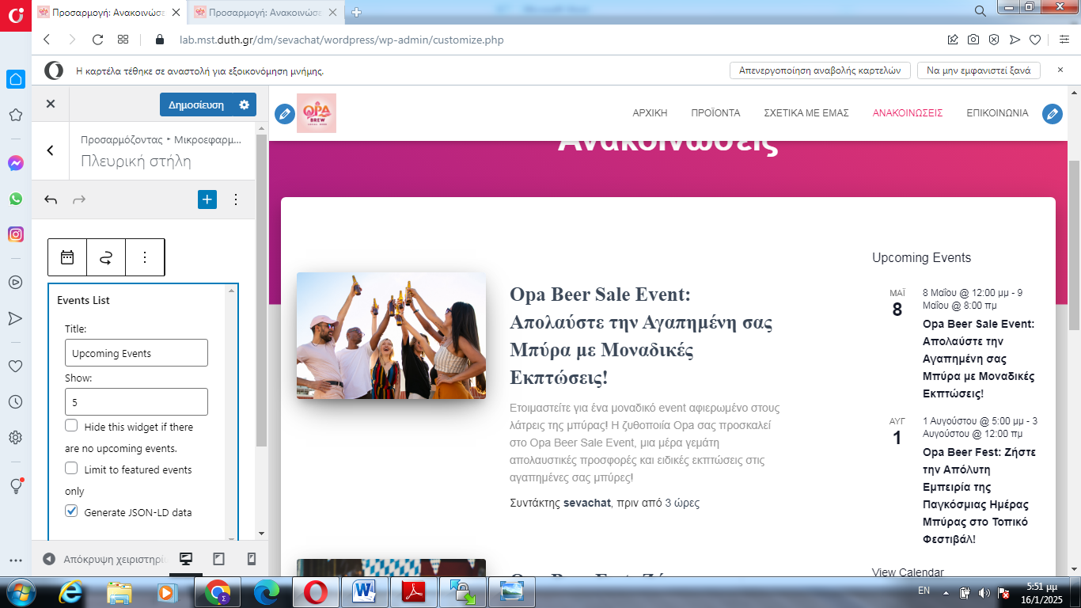
Εικόνα 2.40Προσθήκη του Εvent List

Έπειτα πήγαμε στην προσαρμογή →Μικροεφαρμογές→Πλευρική στήλη και στο σύμβολο με το σταυρό, πατήσαμε στην αναζήτηση το ‘’Εvent List’’ και τέλος Δημοσίευση . Με τον τρόπο αυτό στην πλευρική στήλη της σελίδας των ‘’Ανακοινώσεων’’ εμφανίστηκαν τα Upcoming events που φαίνονται στην παραπάνω φωτογραφία (Εικόνα 2.40)

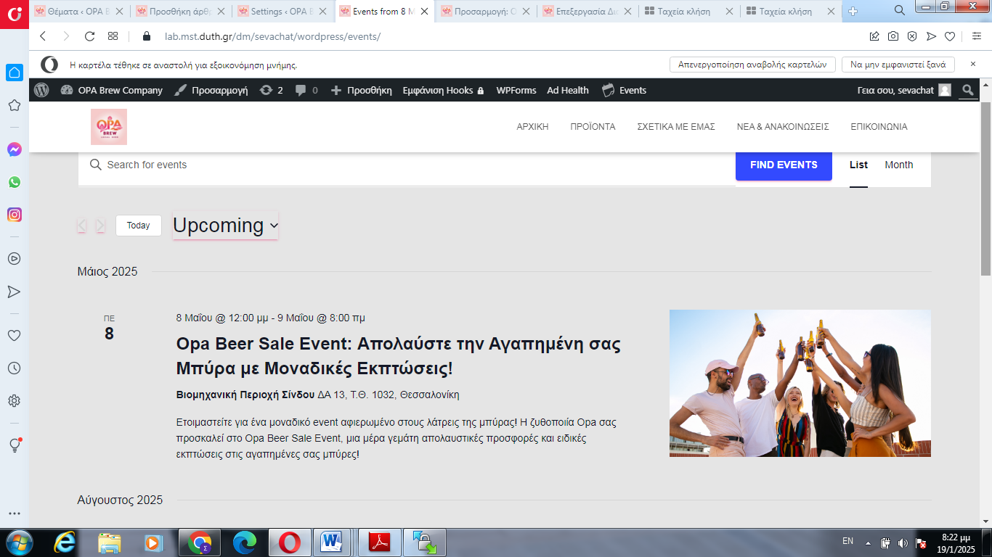
Εικόνα 2.41View Calendar

Κλείνοντας με τα Εvents, κάτω από το ‘’Upcoming Events’’ εμφανίζεται η επιλογή ‘’View Calendar’’ , όπου όταν πατάς πάνω σε οδηγεί σε ξεχωριστή σελίδα με όλα τα Επερχόμενα Events (Εικόνα 2.41).Στην σελίδα αυτή υπάρχει επιλογή προβολής του ημερολογίου είτε με λίστα των επερχόμενων events είτε προβολή μηνιαία.

Παρουσίαση της λειτουργίας του Website

Το κεφάλαιο αυτό περιλαμβάνει τη συνολική παρουσίαση της λειτουργίας του Website και το σκεπτικό της λήψης των αποφάσεων για την ανάπτυξη του site με βάση την βελτιστοποίηση της προώθησης.
Η πρόσβαση στη σελίδα γίνεται μέσω του λινκ https://lab.mst.duth.gr/dm/sevachat/wordpress/.

Μενού
Ξεκινήσαμε με τη δημιουργία των σελίδων μας (Εικόνα 3.1) που θα έχουμε στο μενού. Ορίσαμε Αρχική σελίδα, Προϊόντα, Σχετικά με εμάς, Νέα & Ανακοινώσεις και Επικοινωνία. Συγκεκριμένα για τη Νέα & Ανακοινώσεις, είχαμε τη δυνατότητα να είναι Σελίδα Άρθρων, να παίρνει δηλαδή αυτόματα τα άρθρα που θα συγγράφονται.

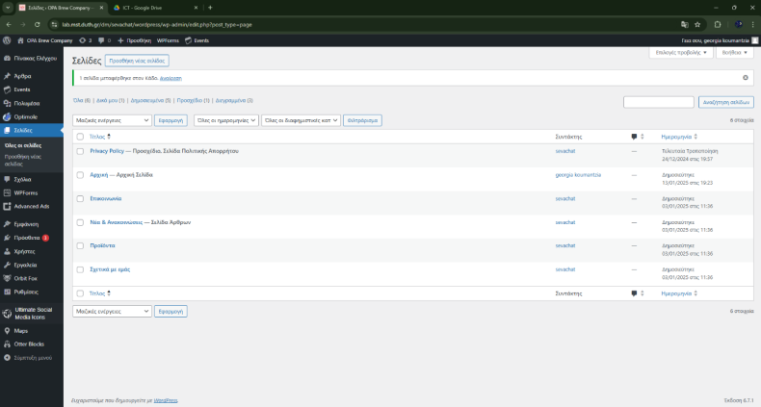
Εικόνα 3.1 Διαχείριση σελίδων

Αρχική σελίδα
Στην αρχική σελίδα θα βρει κάποιος κάποια εισαγωγική περιγραφή σχετικά με την πορεία της επιχείρησης, το slideshow που παρουσιάζει τα προιόντα μας, σύντομο προφίλ για τις δημιουργούς, στοιχεία επικοινωνίας, καθώς επίσης και το υποσέλιδο και το footer.

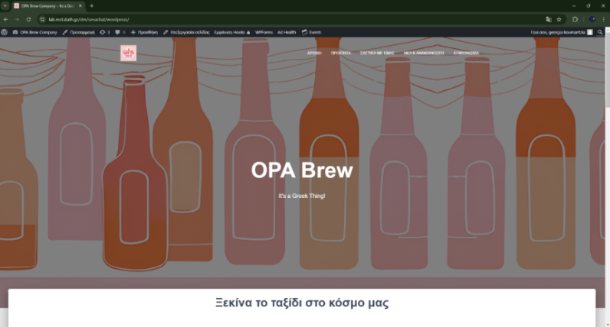
Εικόνα 3.2 Εισαγωγή στο OPA Brew Company

Μπαίνοντας στη σελίδα (Εικόνα 3.2), βλέπουμε στο πάνω αριστερό μέρος το λογότυπο της επιχείρησης και αντίστοιχα, δεξιά είναι το μενού. Πίσω από το όνομα και το catchphrase μας, έχει σχεδιαστεί banner, το οποίο έχει τοποθετηθεί έτσι ώστε παρουσιάζει και κίνηση όταν κάποιος κάνει hover πάνω του.
Αυτό έγινε με τη διαμόρφωση του κομματιού αυτού της αρχικής σελίδας, το οποίο και διαχωρίζει το θέμα ως Περιοχή μεγάλου τίτλου (Εικόνα 3.3). Εδώ μπορέσαμε να διαλέξουμε πως θα φαίνεται το φόντο μας και μας έδωσε τη δυνατότητα του hover με τη χρήση εικόνων δύο επιπέδων. Τοποθετήθηκαν και στα δύο επίπεδα, οι ίδιες εικόνες ώστε η κίνηση να παρέχει όμοια εμφάνιση.

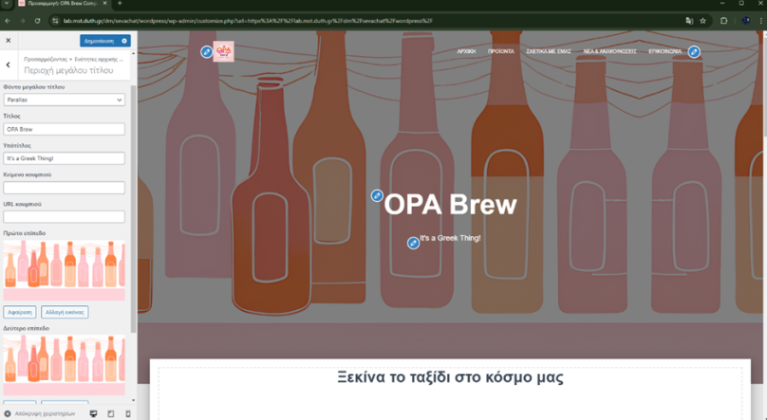
Εικόνα 3.3 Διαμόρφωση περιοχής μεγάλου τίτλου

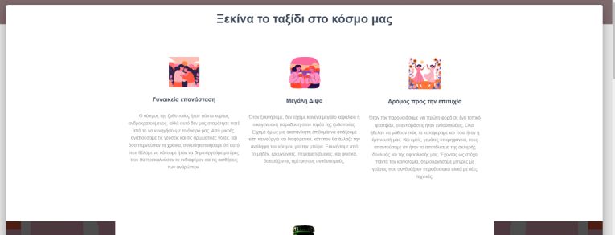
Εικόνα 3.4 Περιεκτική εισαγωγή στην επιχείρηση
Για την εισαγωγή που παρουσιάζουμε στην αρχική (Εικόνα 3.4), γράψαμε κάποιες μικρές παράγραφοι και χρησιμοποιήσαμε μικρές εικόνες τις οποίες και σχεδιάσαμε πάλι εμείς.

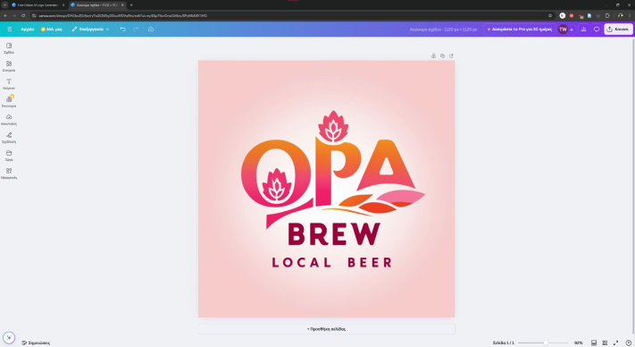
Εικόνα 3.5 Χρήση εφαρμογής Canva

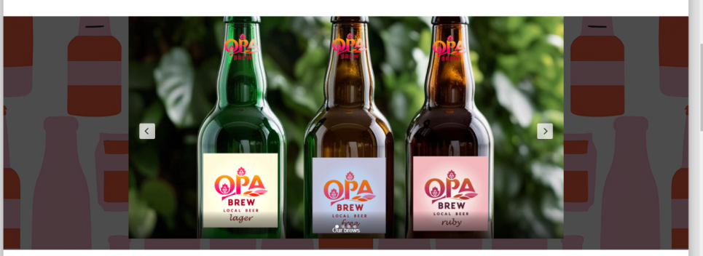
Εικόνα 3.6 Προβολή slideshow με background banner

Να αναφέρουμε εδώ πως χρησιμοποιήθηκε η εφαρμογή Canva για τη δημιουργία των εικονιδίων που φαίνονται παραπάνω(Εικόνα 3.2), του λόγκο (Εικόνα 3.5), των banners που φαίνονται στην αρχική σελίδα καθώς επίσης και των προϊόντων (Εικόνα 3.6).

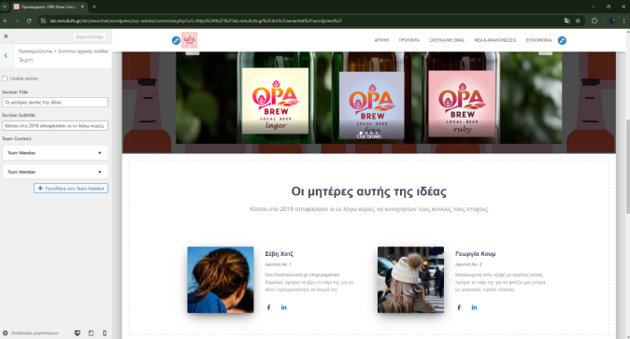
Εικόνα 3.7 Η παρουσίαση της ομάδας όπως φαίνεται από τη προσαρμογή αρχικής

Στη παραπάνω φωτογραφία (Εικόνα 3.7) βλέπουμε τη προσαρμογή που μας παρείχε το θέμα για την παρουσίαση της ομάδας μας. Είχε ξεχωριστό κομμάτι στις ενότητες αρχικής σελίδας που μπορέσαμε να χρησιμοποιήσουμε για να βάλουμε τις εικόνες, τα κείμενα και τα social για team member. Να αναφέρουμε εδώ πως συγκεκριμένα σε αυτό το κομμάτι, δεν έχουμε χρησιμοποιήσει τους απαραίτητους υπερσυνδέσμους για τη σύνδεση των δικτύων. Θα μπορέσουμε όμως να βρούμε συνδέσμους για κοινωνικά δίκτυα στο επόμενο κομμάτι της σελίδας.

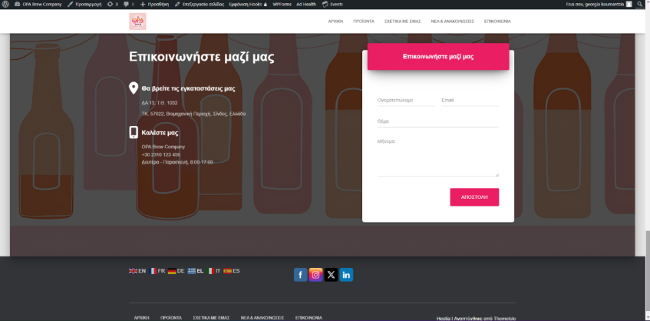
Εικόνα 3.8 Το κομμάτι της επικοινωνίας, του υποσέλιδου και του footer με background banner

Στην αρχική σελίδα γίνεται η εμφάνιση φόρμας επικοινωνίας με τα στοιχεία επικοινωνίας και τοποθεσίας της επιχείρησης (Εικόνα 3.8)
Στο τέλος της σελίδας (Εικόνα 3.9) έχουμε το υποσέλιδο και το footer. Εδώ θα βρούμε την επιλογή της γλώσσας, τα κουμπιά κοινωνικών δικτύων (εικονα), και τέλος έχουμε τη μπάρα με το μενού και αναφορά του θέματός μας.

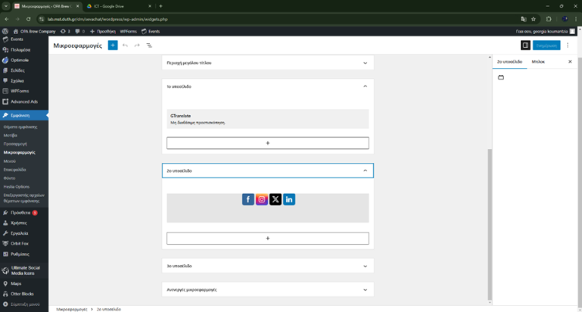
Εικόνα 3.9 Μικροεφαρμογές στα υποσέλιδα

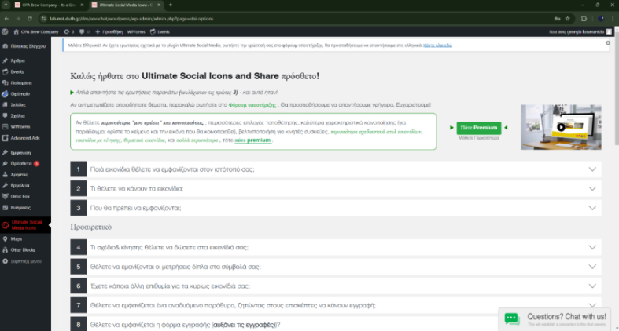
Εικόνα 3.10 Το περιβάλλον του Ultimate Social Icons.

Για την προσθήκη εικονιδίων social media, χρησιμοποιήθηκε το plugin Ultimate Social Icons (Εικόνα 3.10). Για να γίνει σωστά η εμφάνιση τους, έπρεπε να έχουν συνδεδεμένο κάποιο λινκ προφίλ. Για αυτό και για λειτουργικούς λόγους, χρησιμοποιήθηκαν οι λογαριασμοί ενός εκ των δύο διευθυντριών. Υπάρχει μέσω του Plugin, μεταξύ άλλων, η δυνατότητα να κάνει share κάποιος, αλλά εδώ χρησιμοποιήθηκαν με τέτοιο τρόπο ώστε να παραπέμπουν, υποτιθέμενα, στη παρουσία που έχει η επιχείρηση σε διάφορα κοινωνικά δίκτυα.
Είχαμε τη δυνατότητα να διαλέξουμε ποια θέλαμε μέσα από μία πληθώρα επιλογών. Στην εικόνα (Εικόνα 3.11) μπορούμε να δούμε πως έχει και προτάσεις δίπλα σε κάθε επιλογή.

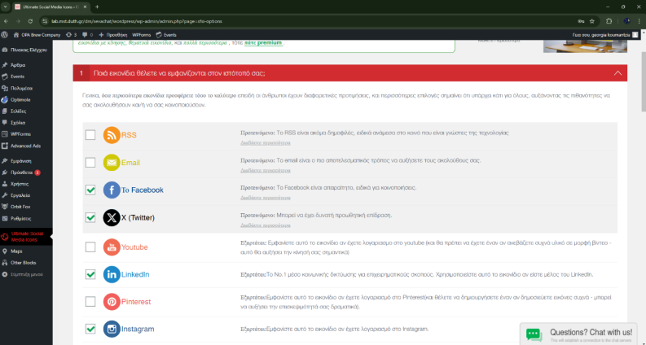
Εικόνα 3.11 Επιλογή κοινωνικών δικτύων μέσω plugin

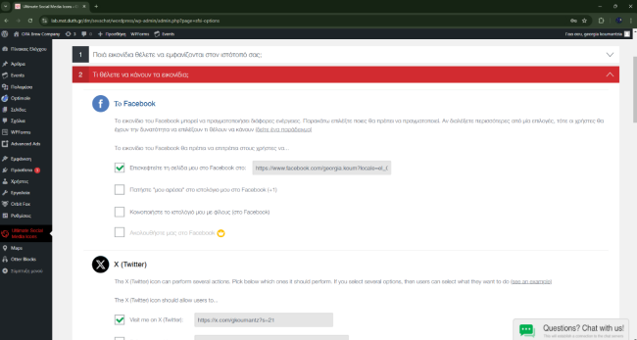
Εικόνα 3.12 Εικόνα Σύνδεση κοινωνικών δικτύων

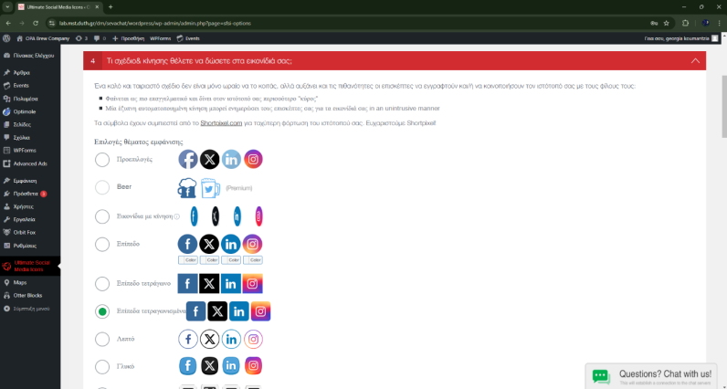
Εικόνα 3.13 Επιλογή εικονιδίων κοινωνικής δικτύωσης

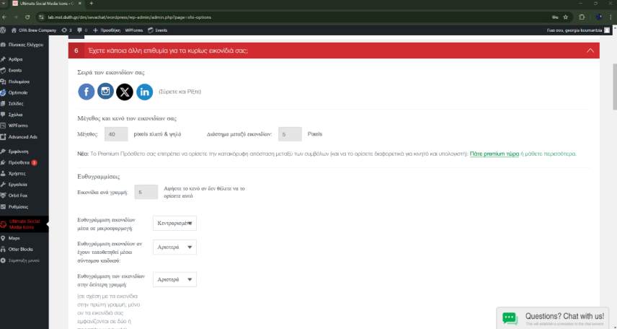
Εικόνα 3.14 Σειρά, μέγεθος και τοποθέτηση κουμπιών κοινωνικών δικτύων

Στη συνέχεια, έγινε η διασύνδεση των προφίλ, όπως φαίνεται παρακάτω (Εικόνα 3.12). Καθώς επίσης και τη μορφή (Εικόνα 3.13) και τη σειρά εμφάνισης, μεγέθους και τοποθέτησης στο υποσέλιδο (Εικόνα 3.14) που θέλαμε να έχουν τα εικονίδια.

Προϊόντα
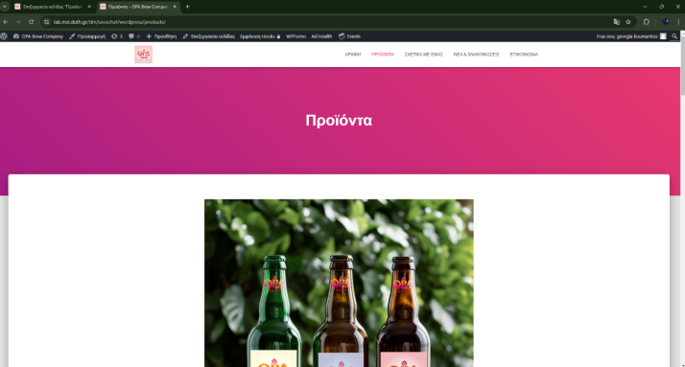
Εικόνα 3.15 Εισαγωγή στη σελίδα των προϊόντων

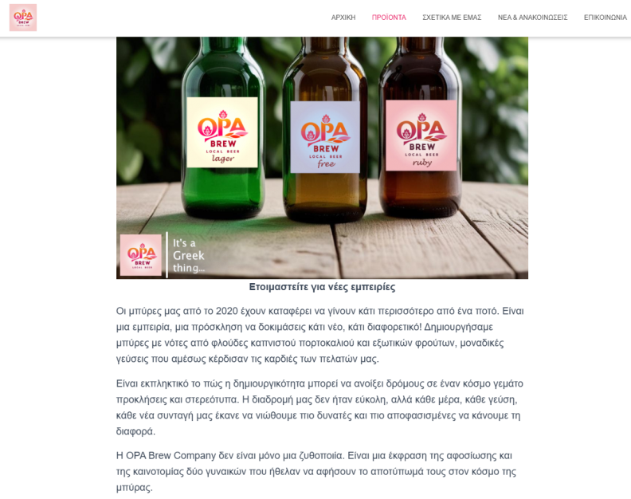
Εικόνα 3.16 Γενική περιγραφή

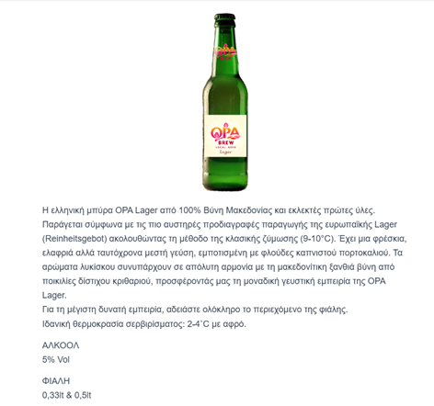
Εικόνα 3.17 Αναλυτική Περιγραφή Μπυρών

Στη συνέχεια, βλέπουμε τη σελίδα με τα προϊόντα (Εικόνα 3.15) (Εικόνα 3.16) . Στη συνέχεια, γράψαμε αναλυτικές περιγραφές για κάθε προϊόν με ακριβής πληροφορίες που αντλήθηκαν από το διαδίκτυο, όπως για παράδειγμα τα συστατικά που χρησιμοποιήθηκαν, το ποσοστό αλκοόλ (Εικόνα 3.17).
Εδώ επίσης έχουν σχεδιαστεί η αφίσα και τα μπουκάλια με τα λόγκο. Επιλέξαμε εσκεμμένα διαφορετικά χρώματα και στα μπουκάλια τα ίδια, αλλά και διαφοροποίηση του λογότυπου μας στα αυτοκόλλητα, ώστε να φαίνεται ξεκάθαρα ότι έχουμε διαφορετικά προϊόντα.

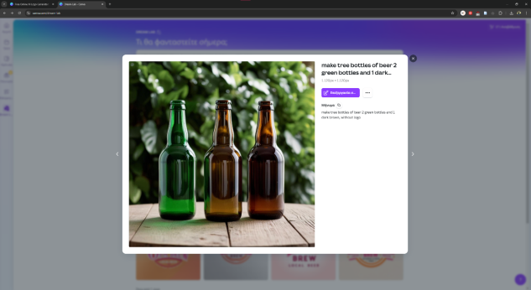
Εικόνα 3.18 Χρήση εφαρμογής Canva για τον σχεδιασμό των προϊόντων

Χρησιμοποιήθηκε ξανά η εφαρμογή Canva (Εικόνα 3.18) για το σχεδιασμό. Με την ανάλογη περιγραφή στην αναζήτηση, πήραμε την γενική εικόνα, την οποία θα αξιοποιήσουμε σε λίγο.

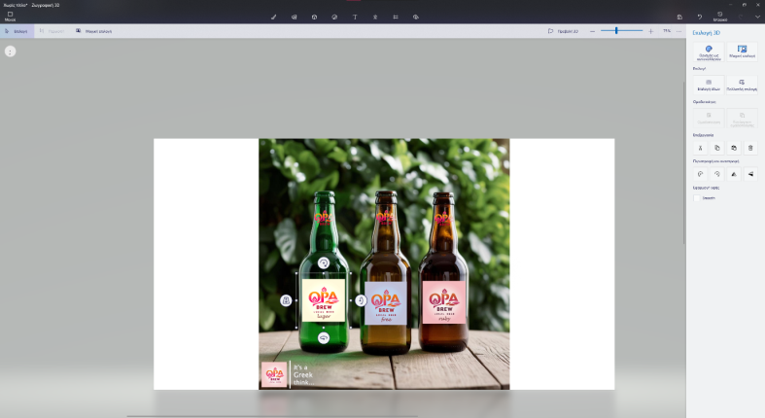
Εικόνα 3.19 Σχεδιασμός αφίσας

Μετέπειτα, πήραμε και φτιάξαμε την αφίσα μας με τη χρήση επιπλέον εφαρμογής, Ζωγραφική 3D, και αφού σχεδιάστηκε πλήρως, με τα διαφοροποιημένα αυτοκόλλητα που δημιουργήσαμε νωρίτερα, και το λογότυπο σε κάθε λαιμό, έγινε περικοπή γύρω γύρω σε κάθε μπουκάλι, ώστε να τα έχουμε και μεμονωμένα (Εικόνα 3.19)

Σχετικά με εμάς
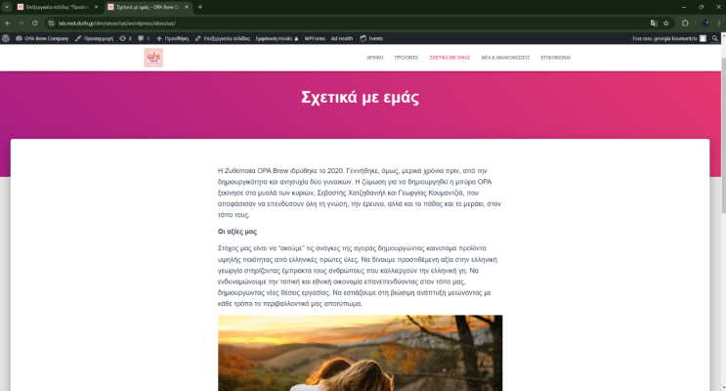
Εικόνα 3.20 Σελίδα Σχετικά με εμάς

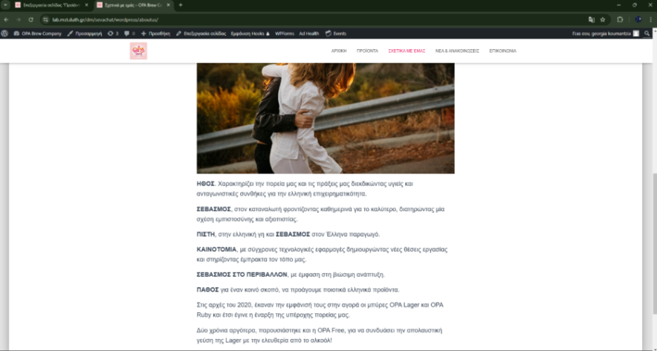
Εικόνα 3.21 Συνέχεια Σχετικά με εμάς

Εδώ ετοιμάσαμε και γράψαμε μερικά λόγια σχετικά με τη σύλληψη της ιδέας και τη γενική ιδεολογία της επιχείρησης (Εικόνα 3.20)(Εικόνα 3.21).

Νέα & Ανακοινώσεις

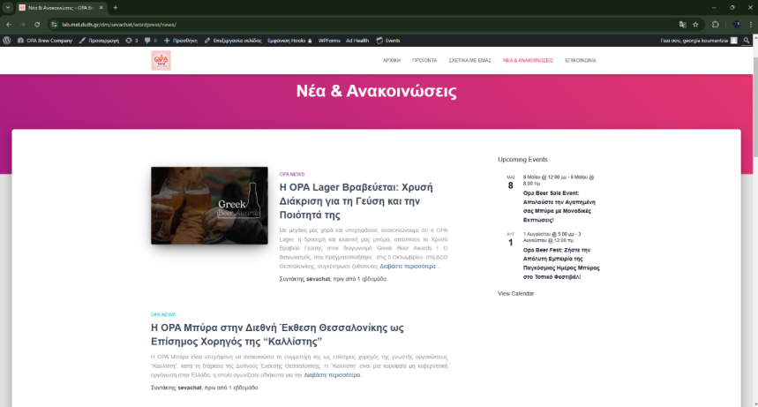
Εικόνα 3.22 Σελίδα Νέα & Ανακοινώσεις

Εδώ βλέπουμε τα άρθρα που έχουνε συγγραφεί, ανακοινώσεις καθώς επίσης και επερχόμενες εκδηλώσεις που έχουμε προγραμματισμένες (Εικόνα 3.22).

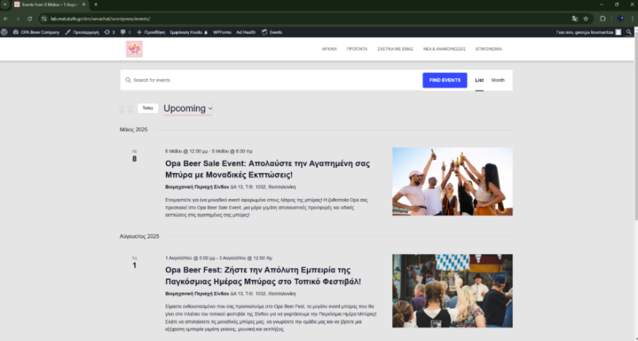
Εικόνα 3.23 Οι εκδηλώσεις σε μορφή λίστας

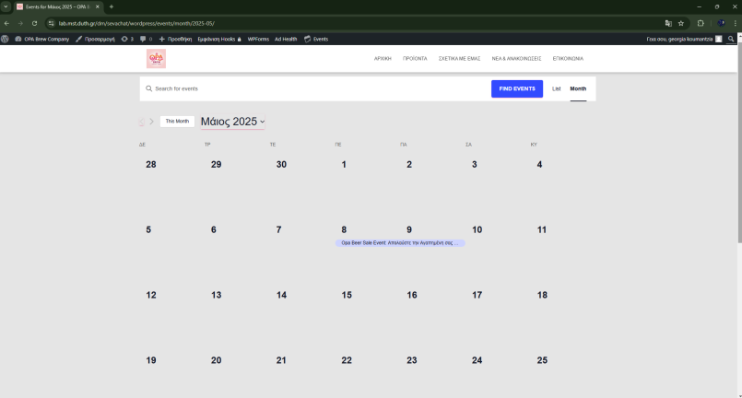
Εικόνα 3.24 Οι εκδηλώσεις σε μορφή ημερολογίου

Οι εκδηλώσεις μπορούν να φανούν είτε σε μορφή λίστας (Εικόνα 3.23) είτε σε μορφή ημερολογίου (Εικόνα 3.24)

Επικοινωνία
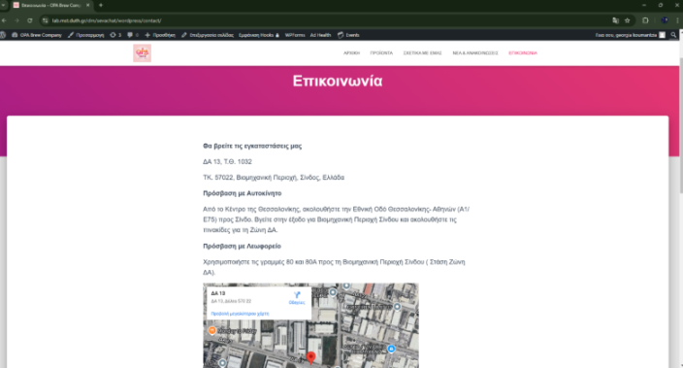
Εικόνα 3.25Επικοινωνία

Κομμάτια αυτής της σελίδας έχουνε ήδη αναφερθεί παραπάνω. Γενικά περιέχει πληροφορίες σχετικά με τη τοποθεσία της έδρας μας, πως μπορεί κάποιος να φτάσει σε εμάς, συγκεκριμένη τοποθεσία σε χάρτη και τέλος τη φόρμα επικοινωνίας που έχουμε ήδη δει (Εικόνα 3.25).

Η Λειτουργία του Website μας σχεδιάστηκε με γνώμονα την καλύτερη εξυπηρέτηση των χρηστών, τη βελτιστοποίηση της εμπειρίας πλοήγησης, και την ενίσχυση της διαδικτυακής προώθησης και αναγνωσιμότητας της επιχείρησης. Σκοπός μας ήταν η δημιουργία ενός φιλικού , εύχρηστου και αποτελεσματικού περιβάλλοντος που να προσελκύει και να κρατά το ενδιαφέρον του χρήστη αλλά να κάνει και εύκολη την πλοήγηση του μέσα σε αυτό.

Βασικές αρχές :
User-Centered Design (Σχεδίαση με Επίκεντρο το Χρήστη)
Κύριος στόχος μας ήταν η εύκολη πλοήγηση του χρήστη, παρέχοντας εύκολη πρόσβαση στις υπηρεσίες ή τα προϊόντα μας. Η δομή του Website μας είναι απλή , με ξεκάθαρη διάρθρωση των πληροφοριών του.

Πολυγλωσσικότητα
Η προσθήκη διάφορων γλωσσών στο website επιτρέπει την προσέγγιση χρηστών από άλλες χώρες ή περιοχές, διευρύνοντας το κοινό και ενισχύοντας τις πιθανότητες αύξησης των χρηστών ή των δυνητικών πελατών.
Καθίσταται καλύτερη η κατανόηση του περιεχομένου και οι χρήστες νιώθουν πιο άνετα να πλοηγούνται στη σελίδα.

Responsive Design( Προσαρμοστικότητα σε κινητές Συσκευές )
Δώσαμε προσοχή στην προσαρμογή του website σε όλες τις συσκευές μέσω της επιλογής του θέματος για την προβολή της επιχείρησης μας , εξασφαλίζοντας την ομαλή πλοήγηση και προβολή της.

Content Marketing ( Περιεχόμενο υψηλής αξίας)
Το περιεχόμενο που επιλέξαμε θέλαμε να προσελκύει το ενδιαφέρον του κοινού και να παρέχει αξία στους επισκέπτες .

Δημιουργία συστήματος Αναρτήσεων και Συγγραφή Άρθρων
Το περιεχόμενο μας μέσω των άρθρων ενημερώνει, εκπαιδεύει (π.χ Πως παράγονται οι μπύρες μας ), ευαισθητοποιεί σε ζητήματα της εποχής ( π.χ βιωσιμότητα ) και παρακινεί τον χρήστη στη δημιουργία σχολίων κάτω από τα άρθρα μας .

Δημιουργία Φόρμα Επικοινωνίας
Ενθαρρύνει τις αλληλεπιδράσεις μέσω της παρότρυνσης της χρήσης της φόρμας επικοινωνίας και της επαφής με την επιχείρηση για την καλύτερη εξυπηρέτηση του. Για το λόγο αυτό οι φόρμες επικοινωνίας τοποθετήθηκαν και στο υποσέλιδο της αρχικής σελίδας αλλά και στην Σελίδα ‘’ Επικοινωνία’’.

Δημιουργία Slideshow
Επιλέξαμε να τοποθετήσουμε το slideshow με τα προϊόντα της επιχείρησης στην αρχική σελίδα του Website μας ώστε να προσελκύει την προσοχή του χρήστη και να έρχεται σε πιο άμεση επαφή με τα προϊόντα που θέλουμε να προωθήσουμε.

Δημιουργία Ημερολόγιο με Events
Προσθέσαμε ένα Events Calendar στην σελίδα των ‘’Ανακοινώσεων’’ με σκοπό την παρουσίαση και την προβολή σημαντικών γεγονότων για την επιχείρηση ( π.χ Sale Event Μπύρας ) αλλά και για λόγους marketing ώστε να αυξηθεί η συμμετοχή στις εκδηλώσεις μας αλλά και στις πωλήσεις μας.

Ενσωμάτωση Map
O Xάρτης με την τοποθεσία της επιχείρησης τοποθετήθηκε στην σελίδα της ‘’Επικοινωνίας’’ ‘ώστε να βοηθά τους χρήστες να εντοπίσουν εύκολα την φυσική τοποθεσία της επιχείρησης .

Social Media Integration
To website ενσωματώνει συνδέσμους των διάφορων social της εταιρίας με σκοπό την προώθηση και το Marketing της επιχείρησης.

Επιλογή του θέματος HESTIA
Eπιλέξαμε το HESTIA καθώς είναι ένα μοντέρνο και φιλικό προς το χρήστη θέμα . Η απλότητα του design του και η λογική διάρθρωση του backend του Wordpress μας διευκόλυνε στην ανάπτυξη της επιχείρησης μας .
Έχει πάρα πολλές ενεργές εγκαταστάσεις από χιλιάδες ενεργούς χρήστες και πάρα πολύ καλές κριτικές , ενώ παρέχει τεχνική υποστήριξη από την ομάδα ανάπτυξης του.
Έχει responsive Design , καθώς εξασφαλίζει ότι το site θα είναι λειτουργικό ανεξαρτήτως συσκευής.

ΣΧΟΛΙΑ
https://lab.mst.duth.gr/dm/sevachat/wordpress/
https://lab.mst.duth.gr/dm/sevachat/wordpress/wp-admin/
USER 1
Username: sevachat
Password: 9BxqKddu
USER 2
Username: georkoum2
Password: 4sj8DMRd

